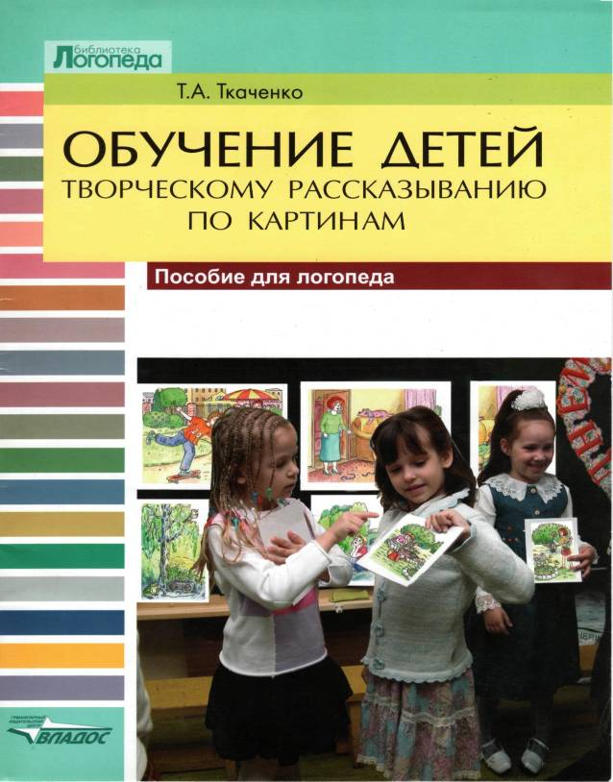
Библиотека
Логопеда
Т.А.Ткаченко
ОБУЧЕНИЕ ДЕТЕЙ
ТВОРЧЕСКОМУ РАССКАЗЫВАНИЮ
ПО КАРТИНАМ
Пособие для логопеда
Москва
2006

Введение
Среди всех видов связной монологической речи творческое рассказывание является наиболее сложным. Современная педагогика называет творческими такие рассказы детей, в которых ими придуманы, вымышлены определенные образы или действия. Подобные рассказы составляются на основе детского воображения, которое, по данным психологов, предполагает значительную аналитико-синтетическую деятельность мозга.
Основная функция воображения — преобразование полученного опыта вследствие различных комбинаций пережитых впечатлений. Однако, по мнению Л.С.Выготского, обладая от природы богатым и свободным воображением, ребенок младше 5 лет не способен оперировать им конструктивно; только примерно с 6-го года жизни воображение дошкольника постепенно приобретает все более активный и созидательный характер, «превращаясь из репродуктивного, механически воспроизводящего действительность, в творческое».
Существенно, что такая трансформация определяется не только возрастом ребенка. Известные ученые Л.С.Выготский, С.Л.Рубинштейн, К.Н.Корнилов, А.В.Запорожец рассматривают воображение как психический процесс, имеющий в дошкольном возрасте наибольшую пластичность и легко поддающийся педагогическому воздействию, и отмечают важность планомерной, последовательной работы по переводу хаотично возникающих воображаемых образов в «зримую» для ребенка «новую продукцию».
При развитии у детей творческого воображения важно, чтобы оно не превращалось в пустое фантазирование, которое в психологии оценивается как отрицательное качество (Ф.А.Сохин), поэтому, придумывая с ребенком истории, у него при необходимости следует спрашивать: «Могло ли такое произойти в жизни?».
Если малыш, нагромождая фантазии одна на другую, теряет сюжетную нить, полезно тактично остановить его, а затем предложить свои варианты развития событий на выбор. Подобным образом на этапе планирования рассказа у ребенка формируют критическое мышление.
Помимо создания замысла, рассказывание по воображению предполагает установление логической последовательности задуманных событий и явлений; их запоминание, а затем воспроизведение; отбор необходимых языковых средств; связное, полное, выразительное изложение рассказа и пр.
Таким образом, психологическая и речевая деятельность, включающая переработку и комбинирование детских представлений, создание на их основе новых образов, структурирование замысла, а также точное, последовательное, грамотное его оречевление, представляют для детей немалые трудности. Некоторые авторы (О.С.Ушакова, М.М.Алексеева и др.) считают подобную деятельность детей сравнимой по сложности с литературным творчеством взрослых.
Возможность составлять полноценные творческие рассказы возникает у ребенка только в старшем дошкольном возрасте (Ф.А.Сохин, А.М.Леушинаи др.). В этот период запас знаний и сведений об окружающей действительности, могущий стать содержанием словесного творчества дошкольника, существенно возрастает. Фонетическая и грамматическая стороны языка и речи оказываются, в основном, сформированными.
Помимо речевой готовности к словесному творчеству, в возрасте 5-6 лет у дошкольника формируются определенные психологические предпосылки: возрастают активность, интеллектуальность и внутренняя опосредованность внимания (по Р.С.Немову); произвольность и образность памяти; логика и понятийность мышления; управляемость воображения и др. Перечисленные психические процессы не только служат базой для порождения полноценного творческого рассказа, но и в ходе его составления сами заметно совершенствуются.
Из опыта известно, что воспитатели детских садов нередко избегают занятий по обучению детей творческому рассказыванию. Это объясняется тем, что методической литературы и пособий по данной проблеме явно недостаточно, и дети-дошкольники, сталкиваясь в детском саду преимущественно с репродуктивн ми формами связной речи (пересказывание текстов, заучивание стихов и рассказов неохотно отрываются от образца взрослого, не стремятся без должной мотивации проявлять инициативу и самостоятельность.
Однако навык творческого рассказывания для будущих школьников крайне важен. На нем будут строиться ответы учеников у доски, их рассуждения, доказательства, написание сочинений, изложений и пр. Совершенствование в процессе составления творческих рассказов детского воображения позитивно отразится на познавательной деятельности и личностных качествах ребенка. Ведь почти вся человеческая духовная и материальная культура является продуктом творческого воображения. Благодаря воображению, человек планирует свою деятельность, творит, познает необъятный окружающий мир.
Предлагаемое пособие рассчитано на обучение старших дошкольников составлению творческих рассказов. Но из всех возможных видов творческого рассказывания в нем представлены только те, отправным моментом в которых может служить сюжетная картина. Почему?
Во-первых, дети любят рассматривать такие картины; с одной картиной (если ее сюжет близок и понятен детям) педагог может работать несколько занятий. Картина, воздействуя на эмоции детей, вызывает у них мотивацию к занятиям, интерес, побуждает говорить даже молчаливых и застенчивых (Е.И.Тихеева, О.С.Ушакова, Е.А.Флерина, А.А.Люблинская).
Во-вторых, сюжетная картина обеспечивает наглядную опору, являющуюся основной для активного, продолжительного диалога взрослого и ребенка, что позволяет стимулировать различные аспекты речевой и мыслительной деятельности ребенка (Л.А.Пеньевская, Е.И.Радина, М.М.Конина).
В-третьих, рассматривая сюжетную картину, ребенок 5-6 лет легко составляет исходный рассказ. А затем, по заданию взрослого, пользуясь той же картиной, дошкольник может произвести некоторые трансформации сюжета в своем воображении (мысленно заменить, добавить или убрать определенный объект на картине) и составить новый рассказ, подобный исходному. Выполнить это задание с наглядной опорой ребенку гораздо легче, чем придумывать историю целиком.
Изменения в сюжете рассматриваемой картины, сделанные подобным образом, способны не только усилить детский интерес, но и создать основу для творческого рассказывания. Картина в данном случае служит наглядной базой для возникновения у ребенка нового замысла.
Следует отметить, что далеко не каждая картина способна вызвать у ребенка стойкий интерес и может служить материалом для общения со взрослым. Современного дошкольника уже трудно заинтересовать картинами со стандартным сюжетом, на которых, к примеру, дети катаются на лыжах или собирают грибы. Сегодняшние дети привыкли к сильным впечатлениям от красочных игрушек, ярких, динамичных мультфильмов и т.п. Стало бесспорным мнение Ф.А.Сохина, считавшего, что словесное творчество лучше всего проявляется под влиянием или в процессе эмоционального всплеска.
Учитывая изложенное, для картин, представленных в пособии, избраны такие сюжеты, которые вызывали бы у детей яркую эмоциональную реакцию; побуждали к размышлению; стимулировали воображение; способствовали заинтересованному общению ребенка и взрослого; отражали интересное событие или конфликтную ситуацию.
На большинстве картин дети могут наблюдать противоречие, конфликт. А из психологии известно, что разрешение противоречий, а также поиск путей к их разрешению — самый надежный стимул творческого мышления.
Побуждая ребенка разрешить конфликт, педагог не должен раскрывать истину перед ребенком, ему следует терпеливо учить ее отыскиванию. Если ребенок не дает готового ответа или его ответ неверный, необходимо указать на неразрешенное или вновь возникшее противоречие.
Использование сюжетных картин в качестве наглядной опоры предполагает работу по 10 видам творческого рассказывания (перечислены в порядке возрастания сложности):
- Составление рассказа с добавлением последующих событий.
- Составление рассказа с заменой объекта.
- Составление рассказа с заменой действующего лица.
- Составление рассказа с добавлением предшествующих событий.
- Составление рассказа с добавлением предшествующих и последующих событий.
- Составление рассказа с добавлением объекта.
- Составление рассказа с добавлением действующего лица.
- Составление рассказа с добавлением объектов и действующих лиц.
- Составление рассказа с изменением результата действия.
- Составление рассказа со сменой времени действия.
Каждый вид рассказывания проиллюстрирован в пособии одной-двумя сюжетными картинами, всего их 16. К каждой картине составлена таблица, в которую заложены основные параметры работы над творческим рассказом.
Умение составлять такие рассказы самостоятельно, соблюдая при этом все необходимые нормы (грамотность, структуру, целостность и пр.) есть, по определению А.М.Леушиной, «высшее достижение речевого развития дошкольника». При составлении рассказа речь ребенка должна быть содержательной, развернутой, логичной, последовательной, связной, грамотной, лексически точной, фонетически четкой. Работа по обучению каждому виду творческого рассказывания по сюжетной картине состоит из 6 этапов.

Анализ содержания картины
Начальный этап работы по картине включает в себя установление:
- места действия,
- времени действия,
- свойств объектов и предметов,
- целей действия каждого персонажа,
- причинно-следственных связей между объектами и явлениями и пр.
Во время ответов на вопросы взрослый следит за четкостью, аргументированностью, полным и грамотным построением ребенком всех предложений.
При необходимости взрослый исправляет неточности высказываний ребенка, выражая свое несогласие с ним как вариант ответа («А, может быть, так лучше?»).

Активизация психических процессов, необходимых для творческого рассказывания
Большое значение для воспитания навыков творческого рассказывания имеет подготовка психологической базы, а именно развитие:
- интереса,
- внимания,
- памяти,
- инициативности,
- воображения,
- мышления (в том числе критического) и др.
Активизировать названные процессы можно с помощью вопросов и заданий, причем, помимо их содержания, важна форма, то, как они предлагаются.
Известно, что во время индивидуальных занятий ребенок, целиком ориентированный на взрослого, невольно копирует его психологический настрой. Поэтому педагогу или родителю, особенно на данном этапе работы, желательно самому проявить активность, собранность, эмоциональность и заинтересованность.

Составление исходного рассказа по картине
Цель данного этапа на доступном материале выработать, закрепить либо улучшить у ребенка навык составления связного рассказа, чтобы затем перенести этот навык на творческий рассказ. Благодаря наличию наглядной опоры в виде сюжетной картины, ребенку намного проще составить исходный рассказ, чем творческий.
Перед составлением рассказа взрослый объясняет ребенку, что будет записывать каждое правильно составленное им предложение в таблицу, которая дана вместе с картиной. Получившуюся историю можно будет прочитать родственникам, друзьям и знакомым. Таким образом, запись рассказа явится дополнительным источником положительной мотивации для его составления.
При составлении рассказа ребенком взрослый следит за его связностью, последовательностью, объяснением причинно-следственных взаимосвязей (не только что и когда происходит, но и почему).
Во время формулирования предложений рассказа взрослый при необходимости помогает ребенку, исправляет неточности, добавляет слова и выражения.
В случаях когда ребенок совсем не может составить рассказ, взрослый составляет его самостоятельно. После прослушивания рассказа ребенок воспроизводит его целиком. Однако следует помнить высказывание Ф.А.Сохина о том, что «...образец дается для обобщенного подражания, а не для простого воспроизведения».

Планирование творческого рассказа
От успеха работы на данном этапе зависит достижение главной цели по воспитанию навыков творческого рассказывания. Эта работа заключается
- в трансформации сюжета в соответствии с видом творческого рассказывания, обсуждении замысла,
- выборе зачина, кульминации, развязки (начала, середины, конца истории),
- составлении «предикативной цепочки» (перечень глаголов, соответствующих последовательно разворачиваемым действиям и называемых ребенком с целью составления программы, плана развернутого высказывания),
- построении плана изложения (можно в графическом варианте),
- установлении объекта для прямой речи,
- придумывании заголовка к рассказу.
При планировании рассказа взрослый вначале объясняет ребенку задачу изменения сюжета картины (она может заключаться в добавлении последующих событий, замене объекта, изменении времени действия и пр.). В каждом конкретном случае цель трансформации сюжета соответствует виду творческого рассказывания, указанному в верхней части таблицы к картине.
При уточнении замысла ребенок пользуется вначале внутренней речью. Она, в отличие от внешней, характеризуется отрывочностью, фрагментарностью, сокращенностью. Причем в первую очередь во внутренних высказываниях сокращаются подлежащие и остаются сказуемые (предикаты). Осознание и последовательное называние всех действий в предполагаемом рассказе (т.е. составление «предикативной цепочки») активизирует и направляет мысль ребенка и, в конечном итоге, облегчает составление им творческого рассказа.
Полезно, если до составления творческого рассказа ребенок придумает для него свое название, чтобы в ходе рассказывания соотносить содержание с заглавием.
Если планируемый рассказ оказывается слишком объемным для запоминания, можно предложить ребенку составить его графический план (изобразить с помощью рисунков-символов основные этапы повествования).

Составление творческого рассказа с учетом всех необходимых языковых средств
Качество речи при составлении творческого рассказа определяется наличием
- точных слов,
- образных сравнений,
- грамотных, четких предложений,
- связей предложений и частей рассказа,
- выразительности,
- интонирования,
- акцентирования наиболее значимых слов,
- плавности речи,
- фонетической четкости каждой фразы.
Мы предлагаем взрослому записывать рассказ ребенка, чтобы затем обсудить и оценить его. При записи рассказа взрослый не должен подменять речь ребенка своими словами. Вначале следует исправить ошибки ребенка, устранить неточности высказываний, добиться правильного построения фраз и только затем записывать их.
Прежде всего следует уточнить слова, с которых ребенок начнет рассказ (Однажды... Как-то раз... В один летний день и пр.). Затем необходимо обсудить финальные слова, в которых отразятся мораль либо основной смысл высказывания.
При работе над связностью детского рассказа взрослому желательно уточнить слова для связи предложений (потом, теперь, в это время), имена детей, местоимения и пр. Следует помнить высказывание Ф. А. С ох и на: «Связность речи это связность мыслей!».
В случаях когда ребенок совсем не может составить творческий рассказ, взрослый зачитывает ему образец, данный в приложении в конце пособия. После прослушивания рассказа ребенок воспроизводит его самостоятельно.
Обращаем внимание на то, что в предлагаемых образцах рассказов не случайно даны предложения с причастными и деепричастными оборотами. Ребенку, для которого такие фразы сложны, не обязательно воспроизводить их дословно. Но для детей с высоким уровнем речевого развития важно, чтобы пересказ образца, как любое занятие, поднимал планку развития, позволял совершенствовать имеющиеся навыки.

Анализ и оценка творческого рассказа
Рассказ анализируется и оценивается взрослым в соответствии с требованиями, указанными в предыдущих пяти этапах.
Для ребенка очень важны такт, корректность, доброжелательность оценки взрослого. По этой причине оценки «плохо», «не очень хорошо» и т. п. заменены в таблицах к картинам более мягкими. Но мягкость оценок не исключает разумной требовательности взрослого. Она мобилизует ребенка, заставляет его активно перестраиваться, стимулирует поиск наилучших замыслов и речевых средств.
В тех случаях когда взрослый избегает проявлений несогласия с ребенком и одобряет любые его высказывания, речевое и умственное развитие малыша блокируется.
Однако нежелательна и другая крайность: излишняя критичность, особенно при оценке замысла ребенка. Взрослому не следует сразу же отвергать образы, придуманные ребенком, говоря, к примеру: «Раки в грязных реках не водятся!» или «Птица не может схватить клювом яйцо!». В таких случаях появляется опасность сковать творчество, фантазию ребенка большим количеством запретов.
Исправлять малыша следует только при нелепом, пустом фантазировании (бык залез на дерево и зачирикал, коза взяла микрофон и запела песню и пр.).
Ошибочные слова в высказывании ребенка взрослому не следует повторять или обсуждать. Их необходимо заменить правильными в собственной речи, а затем предложить ребенку повторить измененную фразу целиком.

Как работать с пособием
Пособие состоит из 16 сюжетных картин и методических рекомендаций по работе с ними. Таблицы, расположенные рядом с соответствующими картинами, помогут педагогу или родителю обучить ребенка творческому рассказыванию либо совершенствовать имеющийся навык.
Воспользоваться методическими рекомендациями смогут не только педагоги (воспитатели, логопеды), но и неспециалисты: родители, родственники дошкольников и пр.
В каждой из 16 таблиц к картинам
- обозначены этапы работы,
- намечены основные направления педагогического воздействия,
- даны вопросы и задания к определенной картине,
- оставлено место для записи детских рассказов и их анализа,
- представлены критерии оценки детских рассказов.
Заниматься по материалам таблиц следует последовательно, без пропусков и перестановок указанных этапов, вопросов, заданий. Иначе возможно снижение результативности упражнений.
Мы предлагаем педагогам и родителям без ограничений добавлять к имеющимся в таблице заданиям и вопросам свои, смелее подбирать для творческого рассказа новые варианты развития событий, иные действующие лица, объекты и пр. Таким образом, работа с таблицами предоставит значительный простор для творчества как детям, так и взрослым.
Если составление рассказа по воображению— деятельность, непривычная для ребенка и взрослого, мы предлагаем воспользоваться нашими образцами, данными в приложении в конце пособия.
Составляя данные рассказы, мы стремились не только к занимательности сюжета, но и сделать их правильными в грамматическом и лексическом отношении, создать атмосферу добра, теплоты, юмора. Однако не следует рассматривать тексты как литературные образцы, автор ни в коей мере не претендует на лавры детского писателя.
С языковой точки зрения рассказы сознательно упрощены, так как предлагаются детям не только для слушанья, но и для пересказа. Они не содержат длинных фраз, сложных оборотов, образных сравнений и пр. Мы считаем, что только в таком адаптированном виде тексты соответствуют уровню восприятия, мышления и речевого развития дошкольников и могут служить для них действенными образцами при составлении самостоятельных творческих рассказов.
Существенно, что ребенку следует не заучивать (воспроизводить дословно), а по возможности полно пересказывать своими словами текст, данный в пособии, одновременно воспринимая сюжетную картину, по которой он составлен. Таким образом, малыш не механически скопирует рассказ, а осознанно воспользуется речевыми средствами, получит, по высказыванию А.М.Леушиной, «новый, обогащающий его литературный опыт».
Профессионалам известна важность для педагога отчетливого представления о том, что необходимо донести до ребенка при том или ином обучении. Но не менее важно — как обучать. Единственное, что потребуется от ребенка для занятий по этому пособию — желание заниматься. Взрослому для успешной работы понадобится определенная подготовка.
Что мы советуем не упустить начинающему педагогу или родителю? На чем сосредоточиться? Как подготовиться?

Обозначим главное
- понимание недостаточности знаний малыша, наличия у него некоторых трудностей;
- право ребенка избегать некомфортных ситуаций;
- настрой на партнерское общение, а не на поучение;
- эмоциональный контакт, заинтересованная манера обращения;
- готовность принять и обсудить любые варианты высказываний;
- умение фантазировать;
- терпение, сотворчество, артистизм;
- поощрение за любую, даже самую маленькую удачу.
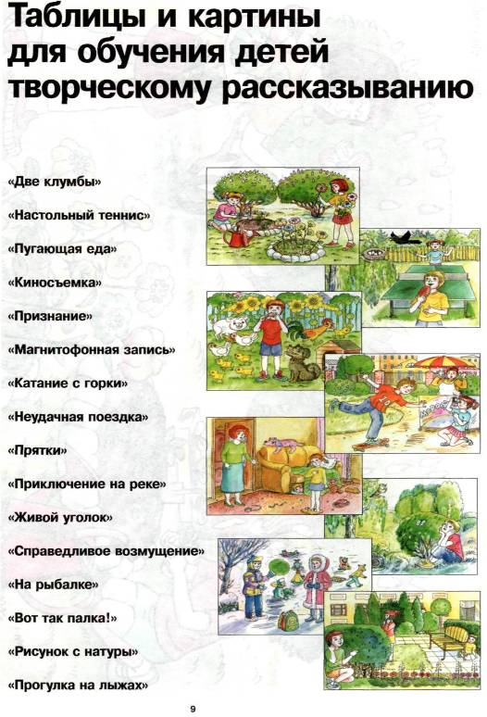
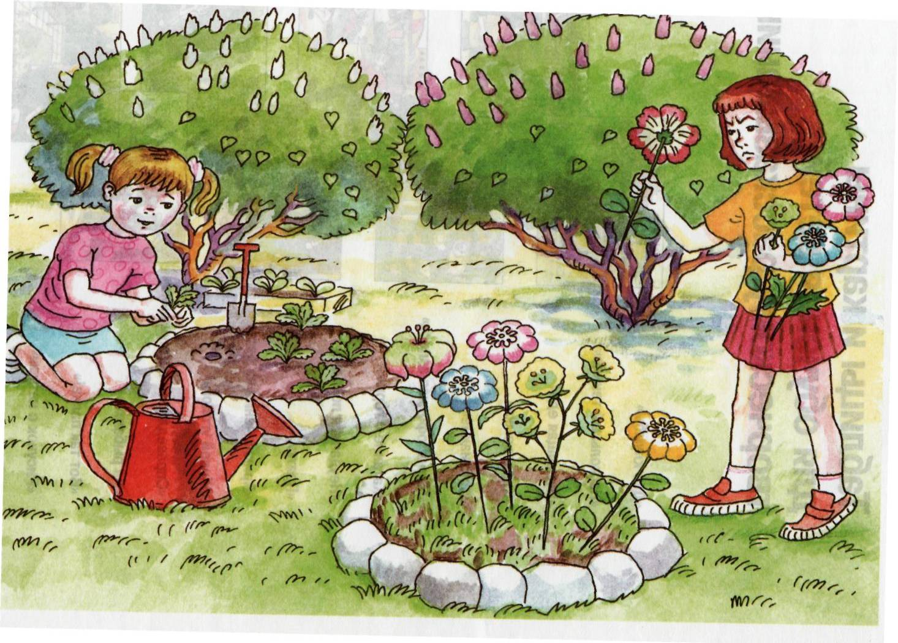
Таблица 1. Составление рассказа с добавлением последующих событий.
Анализ содержания картины | Активизация психических процессов, необходимых для творческого рассказывания | Составление исходного рассказа по картинке | Планирование творческого рассказа | Составление творческого рассказа | Анализ и оценка творческого рассказа
- Где происходит действие картины?  - В какое время года?  - Как можно об этом догадаться? Где находятся девочки?  - Что они делают?  - Какие цветы сажает каждая девочка?  - Почему они так поступают?  - Придумай разговор между двумя девочками. | - Перечисли 5-6 названий садовых и полевых цветов.  - Для чего люди сажают цветы на клумбах?  - Где используются искусственные цветы?  - Из какого материалы их делают?  - Чем живые цветы отличаются от искусственных?  - Какие цветы тебе нравятся больше? Почему? Сравни их?  - Что произойдет с искусственными цветами после дождя?  - Кто может подойти к девочкам? О чем спросить их?  - Что посоветовать? | ___________________ | Начало, середина, конец  Глагольная цепочка  Название  Варианты развития событий (пришла мама и отругала девочку, соседи из-за забора увидели и посоветовали, подошла подружка и объяснила)  ___________________ | ___________________ | - наличие  - отсутствие   точность слов   образность выражений   грамотность предложений   связь предложений и частей рассказа   выразительность   отсутствие пауз   плавность речи  Общая оценка:   хорошо   очень хорошо  Следует поучиться

Творческий рассказ по картине «Две клумбы»
(с добавлением последующих событий)
ЛУЧШАЯ КЛУМБА
Маша и Анжела были подругами. Они ходили в одну группу детского сада, часто гуляли и играли вместе. Как-то весной Машины родители собрались на дачу и пригласили с собой Анжелу. В поездку взрослые взяли цветочную рассаду, чтобы сделать клумбы около дачного домика. Приехав на участок, Машенька сразу побежала в сад. Она прихватила с собой лейку, лопатку и стала высаживать на маленькую клумбу рассаду цветов.
Маша аккуратно выкапывала и заливала водой ямку, а потом осторожно, бережно опускала в нее рассаду. Дело двигалось медленно...
Анжела смотрела-смотрела на труды подружки и вдруг куда-то исчезла. Через некоторое время она появилась около клумбы с букетом ярких искусственных роз. С силой вонзая крепкие ножки цветов в землю, Анжела сказала Маше: «Вот теперь красота, так красота! У меня-то лучше получается!» Машенька ничего не ответила и продолжала сажать рассаду. Когда обе клумбы были готовы, небо вдруг потемнело. Засверкала молния, загремел гром. Началась первая весенняя гроза. Это был не просто дождь, а настоящий ливень!
После дождя подружки вышли в сад.
Они увидели странную картину. С большинства Анжелиных цветов сошла краска. Мятые, блеклые, некрасивые, они валялись на земле, А умытые дождем Машины цветы расправили лепестки и стали еще прекраснее. Теперь понятно стало — чья клумба лучше!

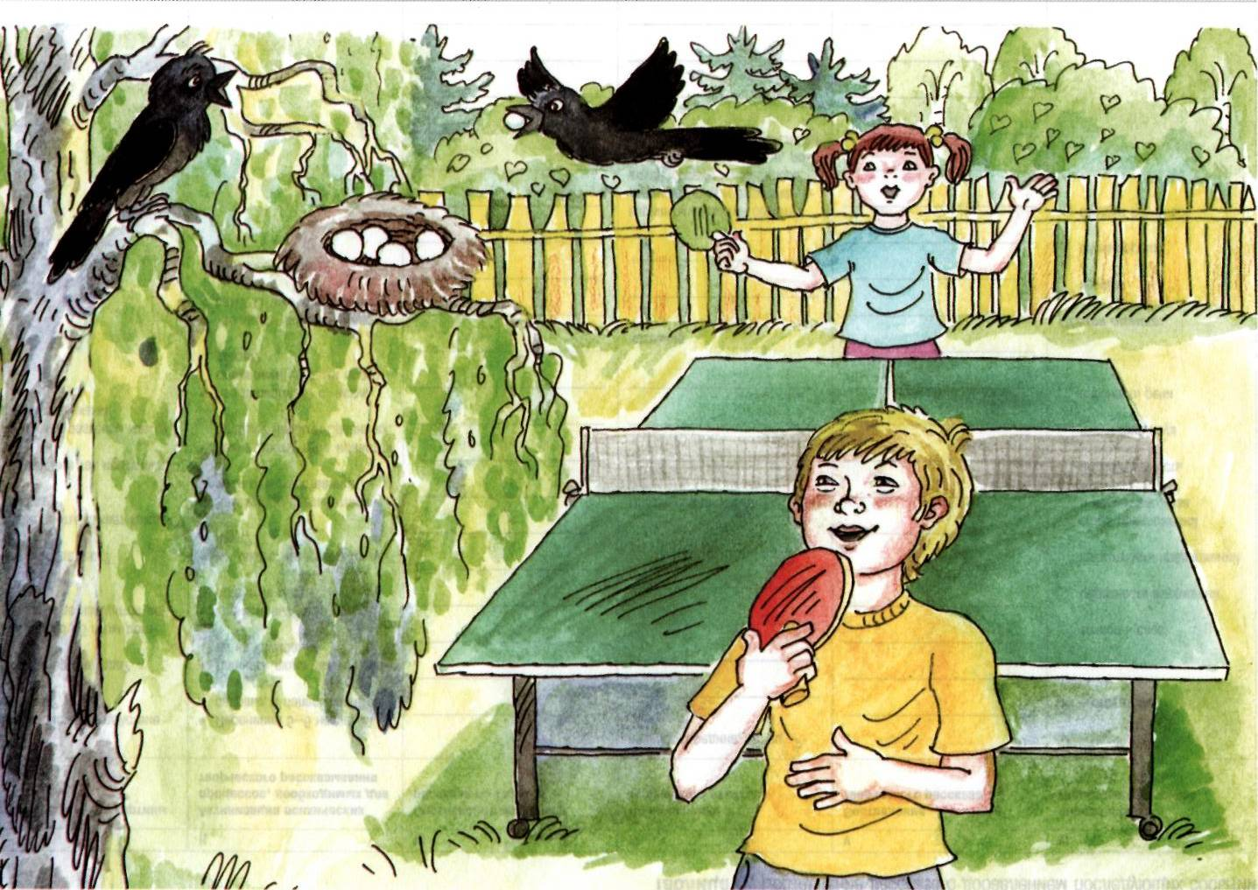

Таблица 2. Составление рассказа с добавлением последующих событий
Анализ содержания картины | Активизация психических процессов, необходимых для творческого рассказывания | Составление исходного рассказа по картинке | Планирование творческого рассказа | Составление творческого рассказа | Анализ и оценка творческого рассказа
- Когда и где происходит действие картины?  - Что делают дети?  - Какой теннис называется настольным?  - Какой шарик используется для этой игры?  - Из чего он сделан?  - Что птица несет в клюве?  - Куда птица несет шарик? Для чего?  - Над чем летит птица?  - Объясни название картины. | - Для чего в настольном теннисе нужны сетка, ракетка, шарик?  - Каким должен быть стол?  - Какой еще существует теннис?  - Чем он отличается от настольного?  - Легко ли маленьким детям играть в большой теннис? Почему?  - О чем, глядя на шарик, могут думать дети, птицы, кот?  - Придумай разговор между детьми, между птицами? | ___________________ | Начало, середина, конец  Глагольная цепочка  Название  Варианты развития событий (самка расколет шарик клювом, самец выбросит шарик из гнезда, кот прыгнет на птицу и она выронит шарик, дети возьмут другой шарик и пр.).  ___________________ | ___________________ | - наличие  - отсутствие   точность слов   образность выражений   грамотность предложений   связь предложений и частей рассказа   выразительность   отсутствие пауз   плавность речи  Общая оценка:   хорошо   очень хорошо  Следует поучиться

Творческий рассказ по картине «Настольный теннис»
(с добавлением последующих событий)
ЧУЖОЕ ЯЙЦО
Летним утром двое детей, Саша и Даша, взяли ракетки, маленький шарик и вышли на лужайку перед дачей, чтобы поиграть в настольный теннис. На траве, под развесистой березой стоял зеленый стол. Низкая сетка разделяла его пополам.
Встав напротив друг друга, Даша и Саша начали игру. Их ракетки с силой ударяли по шарику, и он то падал на стол, то высоко подскакивал, то перелетал через сетку.
На скачущий шарик смотрели не только дети. Рыжий кот Кузя забрался на забор. Две большие птицы опустились на березу. Птицы сели рядом со своим гнездом и охраняли кладку яиц, удивительно похожих на теннисные шарики. Вдруг одна птица сорвалась с ветки, подлетела к столу и клювом схватила белый шарик, В то же мгновение с забора на птицу прыгнул кот. От удара шарик выпал из птичьего клюва, ударился о стол и высоко подпрыгнул. Не успел шарик опуститься на стол, как его подхватила вторая птица и поднялась с ним на дерево.
Птица уже собиралась опустить свою добычу в гнездо, но, видимо, что-то почувствовала. Тряхнув головой, она отбросила «чужое яйцо» подальше от гнезда.
Саша и Даша не могли продолжать прерванную игру. Схватившись за животы, они громко смеялись.

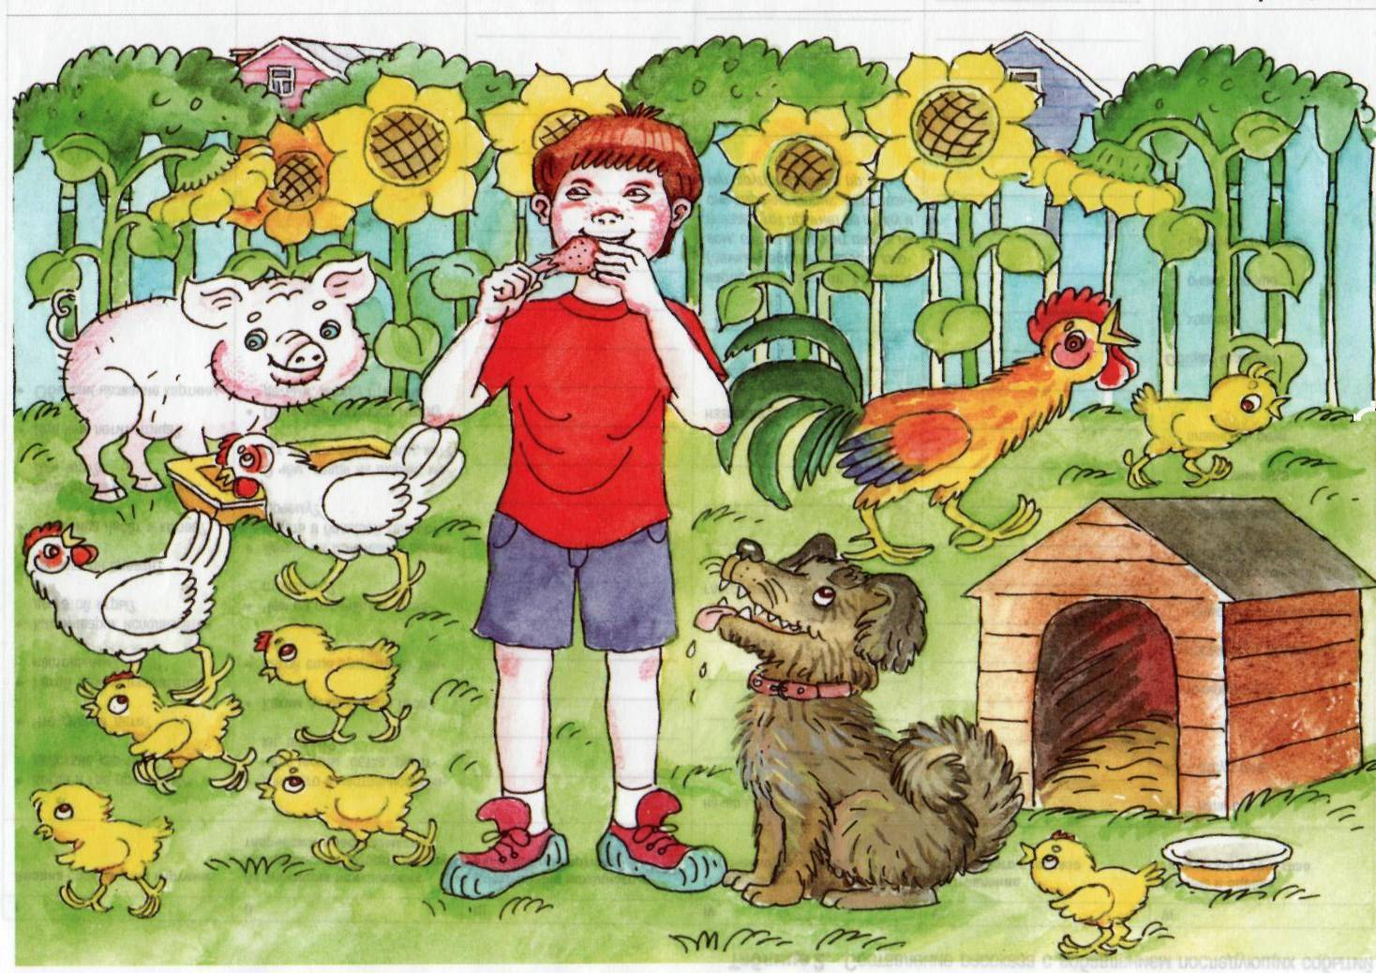
Таблица 3. Составление рассказа с заменой объекта
Анализ содержания картины | Активизация психических процессов, необходимых для творческого рассказывания | Составление исходного рассказа по картинке | Планирование творческого рассказа | Составление творческого рассказа | Анализ и оценка творческого рассказа
- Где происходит действие картины?  - Это город или деревня? Почему ты так думаешь?  - Для чего нужны домашние животные и птицы?  - Что делают куры, цыплята и петух?  - Чем они так напуганы?  - Почему собаке не убегает от мальчика?. | - Чем город отличает от деревни?  - Перечисли животных, которых можно разводить в деревне.  - Что, глядя на мальчика, может сделать рассерженный петух?  - Кому из домашних животных не понравится, если мальчик станет есть бутерброды с колбасой7  - Если мальчик выйдет во двор с пакетом молока или упаковкой творожка, обрадуются животные или огорчатся? Почему?  - Как в этом случае будет вести себя собака? Почему?  - Сравни собаку и петуха, курицу и цыпленка. | ___________________ | Начало, середина, конец  Глагольная цепочка  Название  Варианты замены объекта (куриную ножку можно заменить на яблоко, мороженое, бутерброд с колбасой и пр.).  ___________________ | ___________________ | - наличие  - отсутствие   точность слов   образность выражений   грамотность предложений   связь предложений и частей рассказа   выразительность   отсутствие пауз   плавность речи  Общая оценка:   хорошо   очень хорошо  Следует поучиться

Творческий рассказ по картине «Пугающая еда»
(с заменой объекта)
ОПАСНАЯ ЕДА
Вася со своими родителями постоянно жил в деревне. У них было большое хозяйство: коровы, бык, свинья, куры. Двор охранял пес Лохмач.
Как-то летним утром Вася вышел во двор. В руках он держал большущий бутерброд с колбасой. Лохмач тут же подбежал к Васе, завилял хвостом и стал скулить, выпрашивая у хозяина кусочек колбасы. Куры мирно клевали травку. Свинья Зинка, прикрыв свои маленькие глазки, лежала на боку около сарая. В сарае стоял бык Буян. За что так назвали быка, Вася не знал. Бык не только не буянил, а всегда вел себя тихо и спокойно. Целыми днями бык что-то жевал.
Стоя посреди двора, Вася начал дрессировать Лохмача. Мальчик показывал собаке свой бутерброд и отдавал разные команды: «Лежать! Стоять! Дай лапу!» Бедный пес никак не мог понять, что ему нужно делать.
Вдруг двери сарая распахнулись. Из дверей медленно вышел здоровенный бык. У него был грозный вид. Буян нагнул голову, выставил рога и пошел на Васю. Вася испугался, уронил бутерброд и стремглав бросился в дом.
Когда Вася подбежал к окну, то увидел Лохмача, с аппетитом жевавшего колбасу. Рядом стояли бык Буян, свинья Зинка и неодобрительно смотрели на собаку.
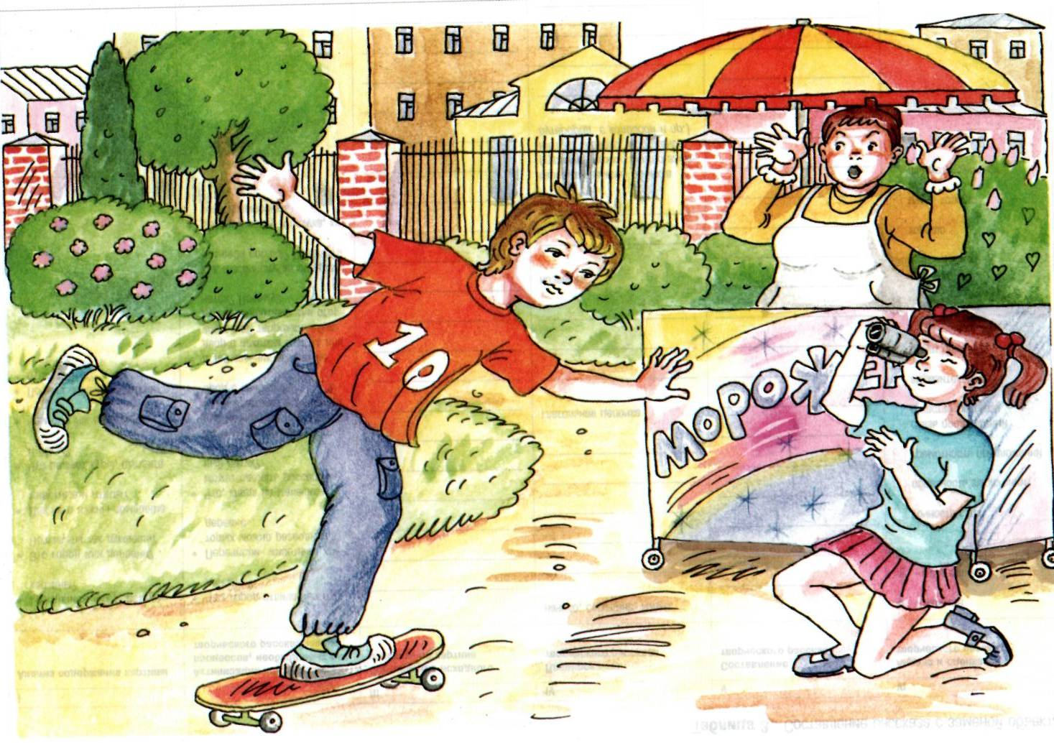
Таблица 4. составление рассказа с заменой объекта
Анализ содержания картины | Активизация психических процессов, необходимых для творческого рассказывания | Составление исходного рассказа по картинке | Планирование творческого рассказа | Составление творческого рассказа | Анализ и оценка творческого рассказа
- Где происходит действие картины?  - Что делают мальчик, девочка, женщина?  - На чем едет мальчик?  - Где можно кататься на скейтбордах?  - В чем опасность такого катания?  - Почему мальчик не смотрит на дорогу?  - Куда он смотрит?  - Что может произойти с мальчиком и теми, кто окажется на его пути?  - Кто будет в этом виноват?  - Кто может спасти положение? Как? | - Чем скейтборд отличается от роликовых коньков?  - В чем их сходство?  - На чем еще можно ездить по дорожкам парка?  - Как человек должен себя вести себя при катании на скейте7  - Как защитить ребенка от травм?  - С чем опаснее столкнутся при движении на скейте: с деревом или кустом? Почему?  - Придумай разговор двух детей, наблюдающих за этой сценой.  - Расскажи какой-нибудь случай о катании подростков на скейте. | ___________________ | Начало, середина, конец  Глагольная цепочка  Название  Варианты замены объекта (женщину с лотком мороженого можно заменить на собаку, скамейку, куст, подростка на роликах и пр.).  ___________________ | ___________________ | - наличие  - отсутствие   точность слов   образность выражений   грамотность предложений   связь предложений и частей рассказа   выразительность   отсутствие пауз   плавность речи  Общая оценка:   хорошо   очень хорошо  Следует поучиться

Творческий рассказ по картине «Киносъемка»
(с заменой объекта)
«КРАСОЧНОЕ» КАТАНИЕ
Как-то летом Сережа и его младшая сестра Наташа собрались в парк. Сергей взял с со бой скейтборд, а сестре дал кинокамеру и торжественно сказал: «Будешь моим оператором! Смотри, не урони!»
Как только дети вошли в парк и впереди показалась асфальтовая дорожка, удобная для катания, Сергей скомандовал Наташе: «Сядь спиной к солнцу. Так лучше получится! Снимай!»
Не успев оглядеться, мальчик вскочил на доску и помчался вперед. Сереже очень хоте лось, чтобы на пленке было видно все: его уверенные движения, новый скейтборд, а главное, его счастливое, улыбающееся лицо.
Сережа описывал круги, делал змейку, даже поднял в сторону одну ногу. При этом мальчик все время поворачивался к камере. Он был так увлечен съемкой, что не увидел стоящего впереди рабочего, который сосредоточенно красил парковую скамейку. Рядом с рабочим находилось ведерко с краской...
О том, что случилось дальше, нетрудно догадаться. Сергей налетел на ведро с краской, опрокинул его, затем ударился о скамейку, подпрыгнул и полетел в кусты шиповника. Когда мальчик, весь в краске и царапинах, встал с земли, то увидел, что сестра добросовестно снимает на кинокамеру его «красочное» катание.
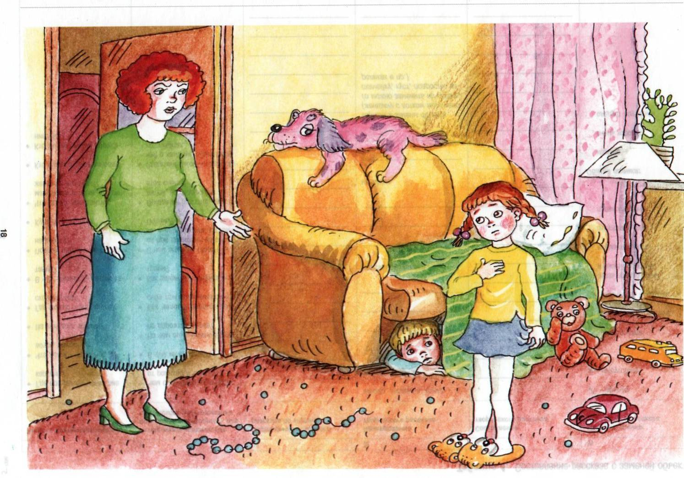
Таблица 5. составление рассказа с заменой действующего лица
Анализ содержания картины | Активизация психических процессов, необходимых для творческого рассказывания | Составление исходного рассказа по картинке | Планирование творческого рассказа | Составление творческого рассказа | Анализ и оценка творческого рассказа
- Где происходит действие картины?  - Чем расстроена мама?  - Можно ли брать без спроса чужие вещи, даже мамины?  - Почему девочка указывает на себя?  - В чем девочка признается матери?  - Почему мальчик спрятался под кровать?  - Для чего девочка говорит маме неправду?  - Кто из детей старше?  - Кто из детей поступает как старший?  - Оцени поступки детей. | - Для чего детям могли понадобится бусы?  - Из чего можно сделать бусы?  - Что можно спрятать под кровать?  - Зачем прячутся люди и животные?  - Вспомни, из-за чего твоя мама огорчалась в последний раз.  - Придумай, как можно обрадовать маму.  - Что может мама сказать детям, когда узнает правду?  - Будет мама ругать девочку за неправду? | ___________________ | Начало, середина, конец  Глагольная цепочка  Название  Варианты замены действующего лица (мальчика можно заменить на кошку, собаку, девочку на мальчика, маму на бабушку и пр.).  ___________________ | ___________________ | - наличие  - отсутствие   точность слов   образность выражений   грамотность предложений   связь предложений и частей рассказа   выразительность   отсутствие пауз   плавность речи  Общая оценка:   хорошо   очень хорошо  Следует поучиться

Творческий рассказ по картине «Признание»
(с заменой действующего лица)
МАЛЕНЬКИЙ ПРОКАЗНИК
В одной семье было трое детей. Старшая дочь Надя оканчивала школу. Средний сын Виктор учился в третьем классе. А маленькая Аленка, ей было всего 5 лет, ходила в детский сад. Витя и Аленка часто играли вместе. Иногда эти игры заканчивались ссорой или слезами.
Как-то раз Надя сидела в своей комнате и читала. Вдруг слышит: за стенкой шум, крик, возня. Надежда сразу поняла, что брат с сестрой опять что-то натворили.
С грозным видом Надежда вошла в комнату и увидела испуганную Аленку. Перед ней на полу лежали разорванные мамины бусы. Причем Надя успела заметить, что под кроватью явно кто-то шевелится!
Надежда сердитым голосом спросила сестру: «Ну, отвечай! Кто бусы порвал?» Аленка ничего не сказала, только посмотрела в сторону кровати. Сестра догадалась, кто там прячется, и скомандовала: «А ну, герой, выходи! Как вещи брать без спроса, ты смелый, а как за свои поступки отвечать, так трус!»
— Он не трус! — ответила Алена, — он просто маленький!
— Маленький? — удивилась Надя.
Тут под кроватью раздалось мяуканье, а затем к девочкам вылез серый пушистый котенок. Вот кто, оказывается, порвал мамины бусы!
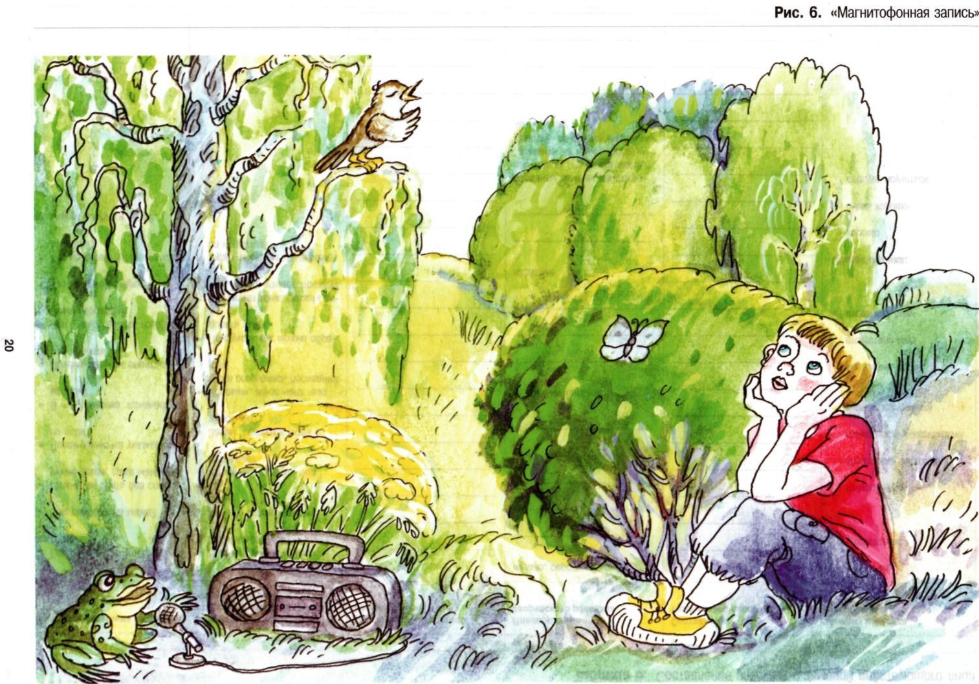
Таблица 6. составление рассказа с заменой действующего лица
Анализ содержания картины | Активизация психических процессов, необходимых для творческого рассказывания | Составление исходного рассказа по картинке | Планирование творческого рассказа | Составление творческого рассказа | Анализ и оценка творческого рассказа
- Где происходит действие картины? Когда?  - Как ты догадался?  - Что слушает мальчик?  - Чей голос он записывает на магнитофон? Для чего?  - Чей голос: соловья ли лягушки будет слышнее на записи? Почему? | - Кого из животных и птиц можно встретить в лесу летом?  - Голос кого из них можно записать на магнитофон?  - Кого из животных трудно услышать на магнитофонной записи? Почему?  - Как можно использовать магнитофонную запись с пением птиц?  - А запись с кваканьем лягушек, воем волков, рычанием медведя?  - Сравни жабу и соловья.  - Придумай разговор между соловьем и вороной, между жабой и кротом. | ___________________ | Начало, середина, конец  Глагольная цепочка  Название  Варианты замены действующего лица (мальчика можно заменить на студента, ученого, жабу на кукушку, ежа, змею; соловья на дрозда, дятла, сову и пр.).  ___________________ | ___________________ | - наличие  - отсутствие   точность слов   образность выражений   грамотность предложений   связь предложений и частей рассказа   выразительность   отсутствие пауз   плавность речи  Общая оценка:   хорошо   очень хорошо  Следует поучиться

Творческий рассказ по картине «Магнитофонная запись»
(с заменой действующего лица)
ФАБРИКА ЗВЕЗД
Володя был мечтательным мальчиком, длилась недолго, не похожим на своих ровесников. Он много читал, любил серьезную музыку, сочинял стихи. Было у Володи еще одно увлечение: он собирал голоса птиц. Как-то летним утром Владимир взял магнитофон и отправился в рощу, чтобы записать пение соловья. Володя знал, что соловьи — пугливые птицы. Поставив магнитофон на землю, мальчик спрятался за кустом.
Ждать пришлось недолго. Скоро на березу сел маленький серый соловей и начал свою волшебную песню. К сожалению, песня длилась не долго. Почему-то соловей замолк и на смену соловьиным трелям раздалось: «Ку-ку! Ку-ку!».
Володя выглянул из своего укрытия и увидел, что на березе нет соловья. На его месте сидит здоровенная кукушка и упрямо выводит свою громкую, простую, всем понятную песню.
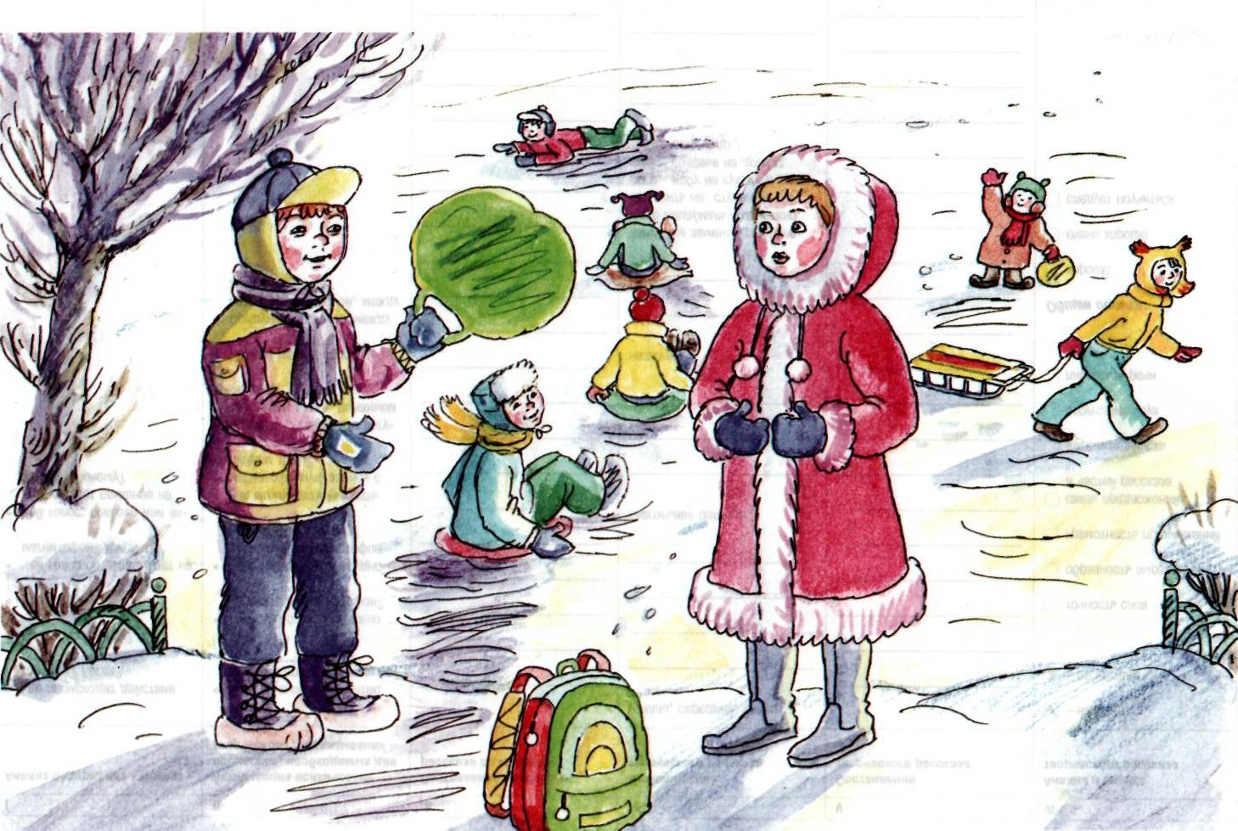

Таблица 7. составление рассказа с добавлением предшествующих событий
Анализ содержания картины | Активизация психических процессов, необходимых для творческого рассказывания | Составление исходного рассказа по картинке | Планирование творческого рассказа | Составление творческого рассказа | Анализ и оценка творческого рассказа
- Какое время годы изображено на картинке?  - Где построена горка?  - Откуда пришла девочка?  - Кому принадлежит рюкзачок?  - На чем мальчик катался с горы?  - На чем кататься легче: на ледянке или рюкзачке? Почему?  - Что мальчик предлагает девочке? Почему ты так думаешь?  - Как можно оценить его поступок?  - Захочет ли девочка дружить с мальчиком после такого поступка? | - Перечисли зимние развлечения для детей. Какое из них тебе больше нравится? Почему?  - На чем можно съезжать с ледяной горы?  - Как взбираться на такую горку?  - Из чего можно сделать горку во дворе?  - Для чего дети носят в школу рюкзачки?  - Чем ледянка отличается от санок?  - В каких случаях на ледянке трудно съехать с ледяной горы?  - Придумай разговор между мальчиком и девочкой. Что может сказать девочке подошедшая подружка? | ___________________ | Начало, середина, конец  Глагольная цепочка  Название  Варианты замены действующего лица (девочка шла из школы, но потеряла ключи от дома; мальчик отнял ранец у другой девочки; мальчик катался с горки на новой ледянке и пожалел ее; девочка строила эту горку, а мальчик отказался трудиться и пр.).  ___________________ | ___________________ | - наличие  - отсутствие   точность слов   образность выражений   грамотность предложений   связь предложений и частей рассказа   выразительность   отсутствие пауз   плавность речи  Общая оценка:   хорошо   очень хорошо  Следует поучиться
Творческий рассказ по картине «Катание с горки»
(с добавлением предшествующих событий)
ВОТ ТАК ДРУГ!
Как-то зимой в одном дворе ребята построили снежную горку. Вместе с мальчишками трудились девочки. Одна из них, Марина, училась во втором классе.
На одной парте с Мариной сидел Славик. Их квартиры тоже были рядом, и мальчик часто заходил к Марине в гости. Бывало, что он списывал у Марины уроки, иногда ел творожники, которые пекла ее бабушка. Вместе дети играли в компьютерные игры и смотрели мультфильмы. Уходя, Славик каждый раз приговаривал: «Мы же с тобой друзья!»
Однажды Марина возвращалась из школы и обнаружила, что ключи от квартиры потеряны. Чуть не плача, девочка вышла во двор. Славик катался с горки и не сразу заметил Марину.
Увидев девочку, Славик подошел к ней. В руке он держал новую ледянку, но подхватил Маринин рюкзачок и весело крикнул: «Пошли на горку, покатаемся!». Марина обрадовалась (вот что значит настоящий друг!) и вприпрыжку побежала следом за Славой.
На горке Славик спрятал свою ледянку за спину, бросил на лед Маринин рюкзачок и, показывая на него рукой, сказал: «Ну, садись! Я поеду следом!»
Марина сначала опустила голову, а потом подняла ее вверх. Девочка хотела, чтобы слезы закатились обратно, но они упрямо текли по щекам.
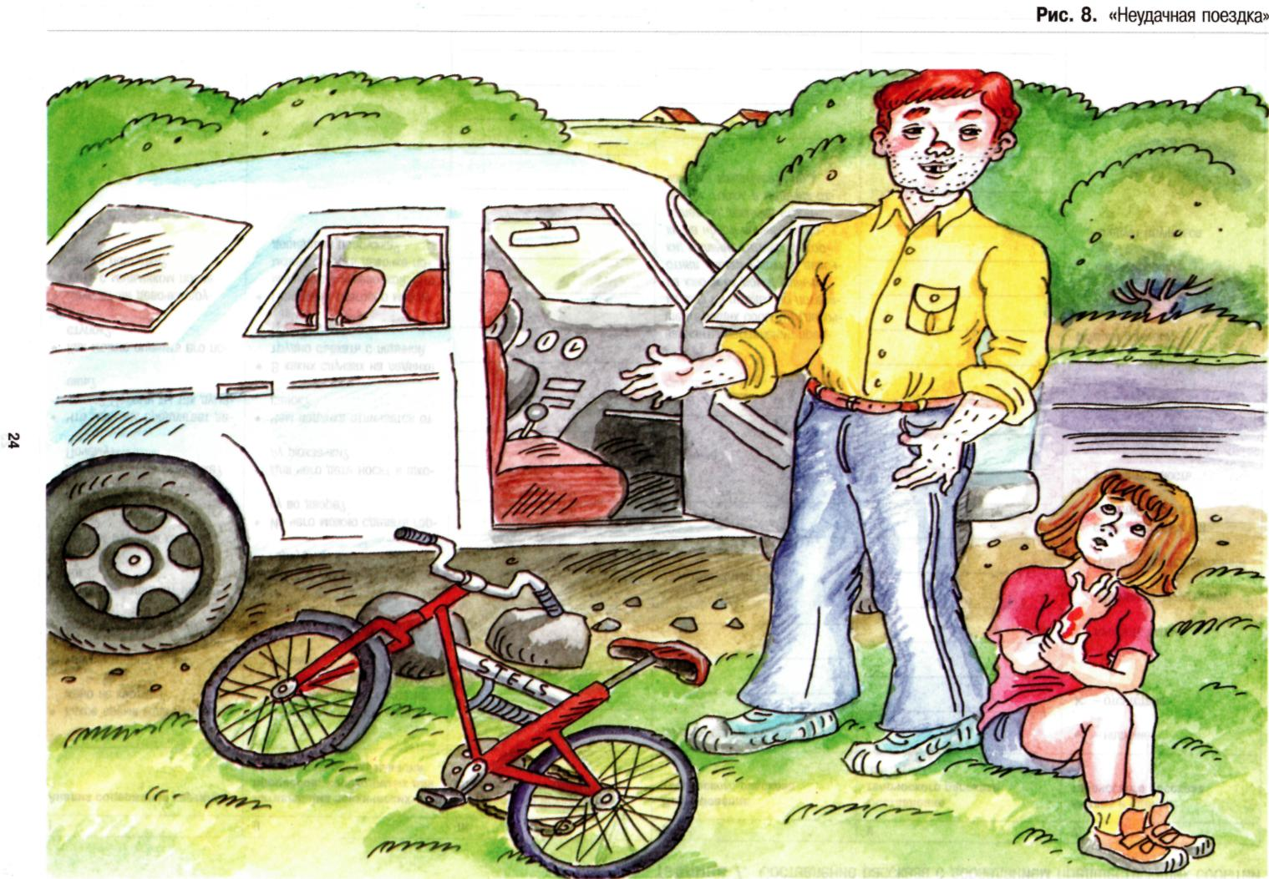

Таблица 8. составление рассказа с добавлением предшествующих событий
Анализ содержания картины | Активизация психических процессов, необходимых для творческого рассказывания | Составление исходного рассказа по картинке | Планирование творческого рассказа | Составление творческого рассказа | Анализ и оценка творческого рассказа
- Где происходит действие картины?  - Что случилось с девочкой?  - Как она могла получить травму?  - Для чего водитель остановил машину?  - Знакомы ли девочка и мужчина? Придумай разговор между ними.  - Почему нельзя разговаривать с незнакомцем?  - Что девочке следует делать? | - Перечисли транспорт, который можно встретить в большом городе? Чем опасно катание на велосипеде по улице?  - Где на шоссе должен ехать велосипедист?  - Какими бывают велосипеды? (цирковыми, гоночными, прогулочными, водными, складными и т.д.)  - Сравни велосипед и самокат.  - Что необходимо делать с раной, если она получена на улице?  - Как следует ответить незнакомцу, который заговорил с тобой на улице?  - Можно ли ребенку садиться в машину к незнакомому человеку? | ___________________ | Начало, середина, конец  Глагольная цепочка  Название  Варианты предшествующих и последующих событий (мальчик перебегал дорогу, машина резко затормозила и с ней столкнулся велосипед; девочка села в машину незнакомца, увидела свою соседку, позвонила по мобильному телефону родителям и пр.).  ___________________  ___________________ | ___________________ | - наличие  - отсутствие   точность слов   образность выражений   грамотность предложений   связь предложений и частей рассказа   выразительность   отсутствие пауз   плавность речи  Общая оценка:   хорошо   очень хорошо  Следует поучиться

Творческий рассказ по картине «Неудачная поездка»
(с добавлением предшествующих и последующих событий)
ЗАПРЕЩЕННАЯ ПОЕЗДКА
Как-то летом Ирочка ехала по улице на своем новом блестящем велосипеде. Мама запретила Ире кататься там, где ездят машины, но девочке очень хотелось показать всем скоростной велосипед, новую майку и красивую прическу.
Пристроившись за стареньким «Москвичом», Ирочка пыталась ехать как можно ближе к тротуару. На светофоре зажегся зеленый свет, и девочка нажимала на педали изо всех сил.
Вдруг машина, ехавшая впереди, резко затормозила. Ирочкин велосипед с силой врезался в ее багажник. От мощного удара Ира упала на асфальт. Сверху на нее обрушился неуправляемый велосипед.
Все случилось так быстро, что Ирочка не сразу поняла, что к чему. Оказывается, на до рогу выбежала чья-то собака (собаки ведь не разбираются в сигналах светофора!).
Лежа на асфальте, Ира боялась пошевелиться. Ее левая рука, придавленная велосипедом, сильно болела. Вдруг рядом раздался скрип тормозов, из подъехавшей машины вышел не знакомец. Он нагнулся над Ирой, помог ей подняться и предложил довезти до дома. Ира знала, что не только садиться в чужую машину, но и разговаривать с незнакомыми людьми на улице нельзя. Она сидела, потирала раненую руку и плакала. Тут Ирочка вспомнила про мобильный телефон. Быстро набрав номер отца, она сообщила ему о случившемся. Как только Ира услышала папин голос, она сразу же успокоилась. Папа действительно примчался на своих «Жигулях» удивительно быстро. Рядом с ним в машине сидела мама. Она подбежала к дочке, обхватила руками ее голову и заплакала. Сквозь слезы мама все время повторяла: «Девочка моя, почему ты меня не послушалась?»
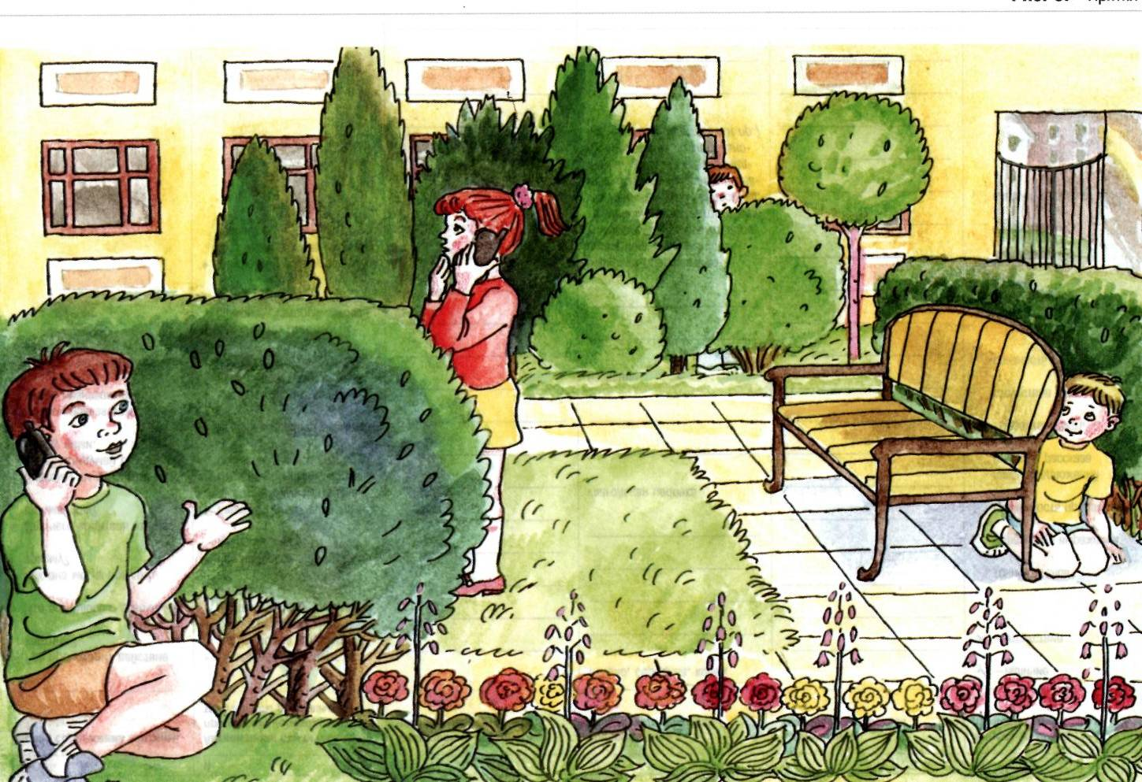

Таблица 9. составление рассказа с добавлением предшествующих событий
Анализ содержания картины | Активизация психических процессов, необходимых для творческого рассказывания | Составление исходного рассказа по картинке | Планирование творческого рассказа | Составление творческого рассказа | Анализ и оценка творческого рассказа
- Где происходит действие картины? В какое время года?  - Во что играют дети?  - Что характерно для всех игр? (правила)  - Каковы правила игры в «Прятки»?  - Что делает мальчик, сидящий под кустом?  - С кем он разговаривает по телефону?  - О чем он сообщает девочке? С какой целью?  - Как можно оценить такое поведение?  - Что девочка может ответить мальчику? Почему?  - Как бы ты ответил на звонок в таком случае?  - Как можно назвать такую игру? (нечестной) | - Перечисли игры, которые дети могут организовать в парке.  - Расскажите о правилах игр: салки, вышибалы, волейбол, жмурки,  - Где в парке можно спрятаться?  - Придумай телефонный разговор между мальчиком и водящей девочкой.  - Представь, что у мальчика, сидящего за скамейкой, тоже есть мобильный телефон, и он заметил обман товарища. Что сделают оба мальчика? | ___________________ | Начало, середина, конец  Глагольная цепочка  Название  Варианты предшествующих и последующих событий (дети прекратили нечестную игру, забрали телефон у мальчика; все рассмеялись, один из играющих позвонил водящей девочке по телефону и пр.  ___________________ | ___________________ | - наличие  - отсутствие   точность слов   образность выражений   грамотность предложений   связь предложений и частей рассказа   выразительность   отсутствие пауз   плавность речи  Общая оценка:   хорошо   очень хорошо  Следует поучиться

Творческий рассказ по картине «Прятки»
(с добавлением предшествующих и последующих событий)
НЕЧЕСТНАЯ ИГРА
Летом Надина семья купила квартиру в новом высотном доме. Двор перед домом был большим, зеленым, ухоженным. Вдоль дорожек возвышались густые ели, росли пышные кусты, стояли аккуратно подкрашенные скамейки.
Надюша познакомилась с одним мальчиком из своего подъезда, и дети сразу же обменялись номерами мобильных телефонов.
Как-то раз, выйдя во двор, Надя увидела на скамейке нового знакомого и подошла к нему. Мальчик, которого звали Вадим, предложил поиграть в прятки. Он вызвал по телефону еще двух мальчишек, и игра началась.
Водящей в игре выбрали Надю. Она не спорила, послушно закрыла глаза и стала считать до пятидесяти. Мальчишки разбежались по двору. Им было где спрятаться! Закончив счет, Надя открыла глаза и, не спеша, пошла по дорожке к детской площадке. Вдруг раздался звонок ее мобильного телефона. Это был Вадим. «...Надя! Я скажу тебе, где они спрятались! Посмотри...»—начал разговор Вадим, но закончить его не успел. «Я не хочу так играть!» —резко ответила Надя и выключила телефон. Девочка продолжила поиски мальчишек. В это время вдалеке раздался еще один звонок. Вадим, сидя за кустом, по телефону услышал голос приятеля: «Ты что, самый умный? Так нечестно играть!».
Скоро все мальчишки, кроме Вадима, вышли из своих укрытий и обступили Надю. Вместе дети смеялись; перебивая друг друга, обсуждали игру. У куста, низко опустив голову, стоял Вадим.
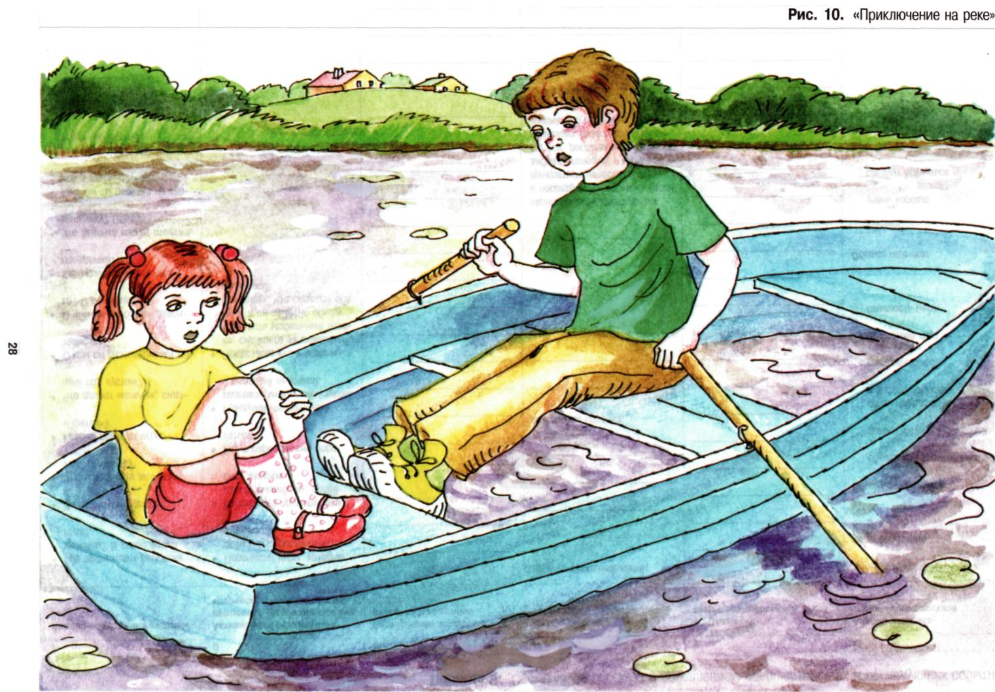

Таблица 10. Составление рассказа с добавлением объекта
Анализ содержания картины | Активизация психических процессов, необходимых для творческого рассказывания | Составление исходного рассказа по картинке | Планирование творческого рассказа | Составление творческого рассказа | Анализ и оценка творческого рассказа
- Где происходит действие картины? В какое время года?  - Что случилось с лодкой?  - Почему она дала течь?  - Какая опасность грозит детям?  - Какие умения необходимы людям, находящимся в лодке?  - Как быть детям, если они не умеют плавать?  - Придумай разговор между мальчиком и девочкой. | - Как лодка может наполнится водой?  - Назови предметы, которые не тонут в воде? Почему кусок металла тонет в воде, а корабль, сделанный из металла плавает?  - На чём можно плавать по реке?  - Для чего в лодке нужны весла, парус, мотор, спасательные жилеты, спасательный круг?  - Что такое мель?  - Сравни яхту и катер, плот и надувной матрац.  - Кто может подплыть к лодке и помочь детям? | ___________________ | Начало, середина, конец  Глагольная цепочка  Название  Варианты добавления объектов (бревно, плот, спасательный круг, моторная лодка, мель, водный велосипед и пр.).  ___________________ | ___________________ | - наличие  - отсутствие   точность слов   образность выражений   грамотность предложений   связь предложений и частей рассказа   выразительность   отсутствие пауз   плавность речи  Общая оценка:   хорошо   очень хорошо  Следует поучиться
Творческий рассказ по картине «Приключение на реке»
(с добавлением объекта)
СПАСАТЕЛЬНЫЙ КРУГ
Ясным летним днем Дима и Ириша реши ли покататься на лодке. Лодка принадлежала их соседу, Сергею Петровичу. У него дети взяли весла и пошли к реке. Дима и Ира вставили весла уключины*, сели в лодку и, оттолкнувшись от берега, поплыли.
Скоро Ириша заметила заросли белых лилий. Девочка попросила Диму подплыть по ближе к цветам. Срывая необыкновенные цветы, Ира складывала их в букет и вдруг по посмотрела на дно лодки и закричала: «Ой, то нем!»
Дно лодки было слегка покрыто водой, но вода все прибывала. «Да, до берега мы не дотянем! » — с грустью сказал Дима. Ира испугалась еще больше. Она совсем не умела плавать! Нагнув голову пониже, Ирочка попыталась найти течь. Вдруг под Диминой лавкой она заметила странный предмет. «Что это?» — спросила девочка, указывая на большой круг, «Ура!» — закричал Дима, — Мы спасены! Это же спасательный круг!»
Вдвоем дети вытянули спасательный круг из-под лавки, бросили его в воду, а сами прыгнули следом. Через некоторое время уставшие, мокрые, Ира и Дима вылезли на берег. Стоя на траве, они продолжали крепко держаться за спасательный круг!
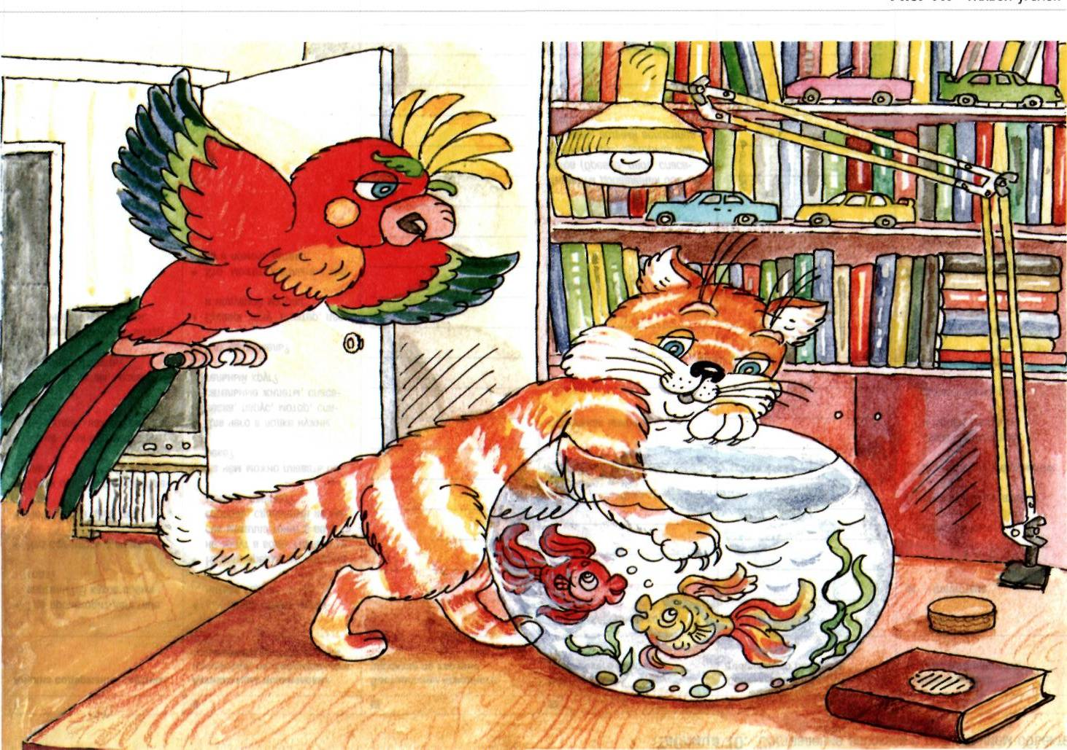
Таблица 11. Составление рассказа с добавлением действующего лица
Анализ содержания картины | Активизация психических процессов, необходимых для творческого рассказывания | Составление исходного рассказа по картинке | Планирование творческого рассказа | Составление творческого рассказа | Анализ и оценка творческого рассказа
- Где происходит действие картины?  - Какие животные изображены на картине?  - Для чего их заводят в городских квартирах?  - Зачем кот лезет в аквариум?  - Что делает попугай? Почему?  - Кто кого спасает?  - Кто на кого нападает? | - Перечисли зверей, птиц, рыб, которых люди разводят в квартире.  - Придумай хозяев для изображенных животных.  - Кого мы называет домашними животными и птицами?  - Почему попугая и рыбок нельзя назвать домашними животными?  - Сравни попугая и курицу.  - Придумай разговор между попугаем и котом.  - Что, слушая их разговор, могла подумать рыбка?  - Кто еще мог помешать коту?  - Что мог сказать вошедший в комнату мальчик, хозяин животных? | ___________________ | Начало, середина, конец  Глагольная цепочка  Название  Варианты добавления действующих лиц (бабушка, мальчик, девушка, собака)  ___________________  ___________________ | ___________________ | - наличие  - отсутствие   точность слов   образность выражений   грамотность предложений   связь предложений и частей рассказа   выразительность   отсутствие пауз   плавность речи  Общая оценка:   хорошо   очень хорошо  Следует поучиться

Творческий рассказ по картине «Живой уголок»
(с добавлением действующего лица)
ЧУТЬ ЖИВОЙ УГОЛОК
У Киры в квартире жили котя Филя, попу гай Тоша и золотая рыбка Лолита. Кира любила своих питомцев и ухаживала за ними каждый день. Приходя из школы, девочка первым делом выпускала из клетки Тошу. Радостный попугай с шумом летал по комнате, садился на шторы, спинки стульев, на люстру... С высоты попугай часто наблюдал за Филей и Лолитой.
Как-то раз Кира, сидя на кухне, разговаривала по телефону. Оставшийся без присмотра кот прыгнул на тумбочку, туда, где стоял аквариум. Он поднялся на задние лапы, а передней лапой пытался достать золотую рыбку.
Бедная Лолита тревожно заметалась по аквариуму. Попугай Тоша, как коршун, вылетел с люстры и начал кружить над котом. Тут Филя подцепил-таки рыбку, и она, сделав переворот в воздухе, шлепнулась на пол. Попугай налетел на Филю и своими когтями вцепился в кошачью спину. Кот развернулся, зашипел и ударил попугая лапой.
Хорошо, что в эту минуту в комнату вошла Кира. Она в ужасе вскрикнула. Перепуганный кот выскочил из комнаты.
Кира подхватила с пола несчастную рыбку и вернула ее в аквариум. Потом девочка взяла на руки взъерошенного попугая, погладила его сказала: «Ах ты наш спасатель! Как хорошо, что я тебя не заперла!»
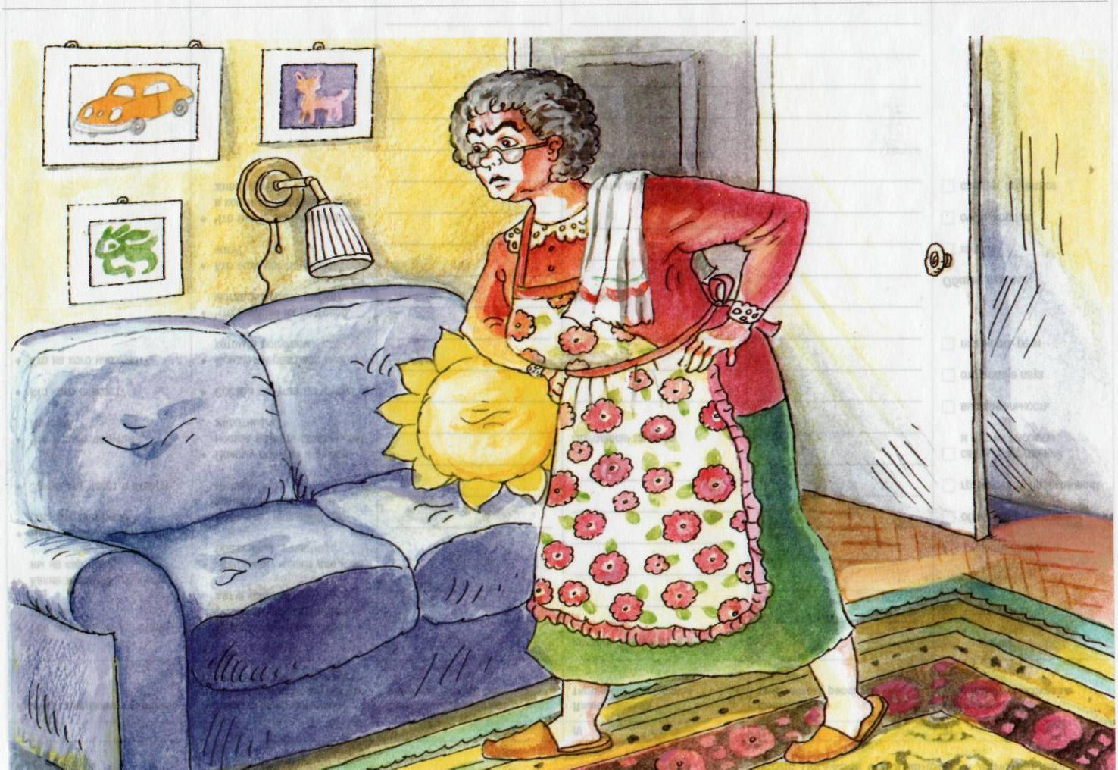
Таблица 12. Составление рассказа с добавлением действующего лица
Анализ содержания картины | Активизация психических процессов, необходимых для творческого рассказывания | Составление исходного рассказа по картинке | Планирование творческого рассказа | Составление творческого рассказа | Анализ и оценка творческого рассказа
- Где происходит действие картины?  - Какие животные изображены на картине?  - Для чего их заводят в городских квартирах?  - Зачем кот лезет в аквариум?  - Что делает попугай? Почему?  - Кто кого спасает?  - Кто на кого нападает? | - Перечисли зверей, птиц, рыб, которых люди разводят в квартире.  - Придумай хозяев для изображенных животных.  - Кого мы называет домашними животными и птицами?  - Почему попугая и рыбок нельзя назвать домашними животными?  - Сравни попугая и курицу.  - Придумай разговор между попугаем и котом.  - Что, слушая их разговор, могла подумать рыбка?  - Кто еще мог помешать коту?  - Что мог сказать вошедший в комнату мальчик, хозяин животных? | ___________________ | Начало, середина, конец  Глагольная цепочка  Название  Варианты добавления действующих лиц (бабушка, мальчик, девушка, собака)  ___________________  ___________________ | ___________________ | - наличие  - отсутствие   точность слов   образность выражений   грамотность предложений   связь предложений и частей рассказа   выразительность   отсутствие пауз   плавность речи  Общая оценка:   хорошо   очень хорошо  Следует поучиться

Творческий рассказ по картине «Справедливое возмущение»
(с добавлением объекта и действующего лица)
ПЛАЧУЩИЕ ПРИВИДЕНИЯ
Два брата близнеца, Илюша и Кирюша, были так похожи, что их путала даже родная бабушка. Братья часто озорничали и слушались только папу.
Как-то раз Илюша и Кирюша играли в большой комнате, а бабушка на кухне пекла блины. Вдруг за стеной послышался грохот, а по том громкое мяуканье. Когда встревоженная бабушка вошла в ком нату, то сначала не поняла, кто находится перед нею. По комнате медленно двигались две белые фигуры, похожие на привидения. На их белой одежде темнели только рот и глаза. Фигуры перемещались, издавая странные звуки: не то вой, не то плач. Черный кот Кузя с расширенными от страха глазами, не шевелясь, сидел на шкафу.
Но бабушка пугаться не собиралась! Под белыми одеяниями она заметила знакомые тапки и грозно воскликнула: «Опять простыню испортили! Все отцу расскажу!» Привидения тут же скинули белые покрывала и в два голоса заревели: «Мы больше не будем! Только папе не говори!»
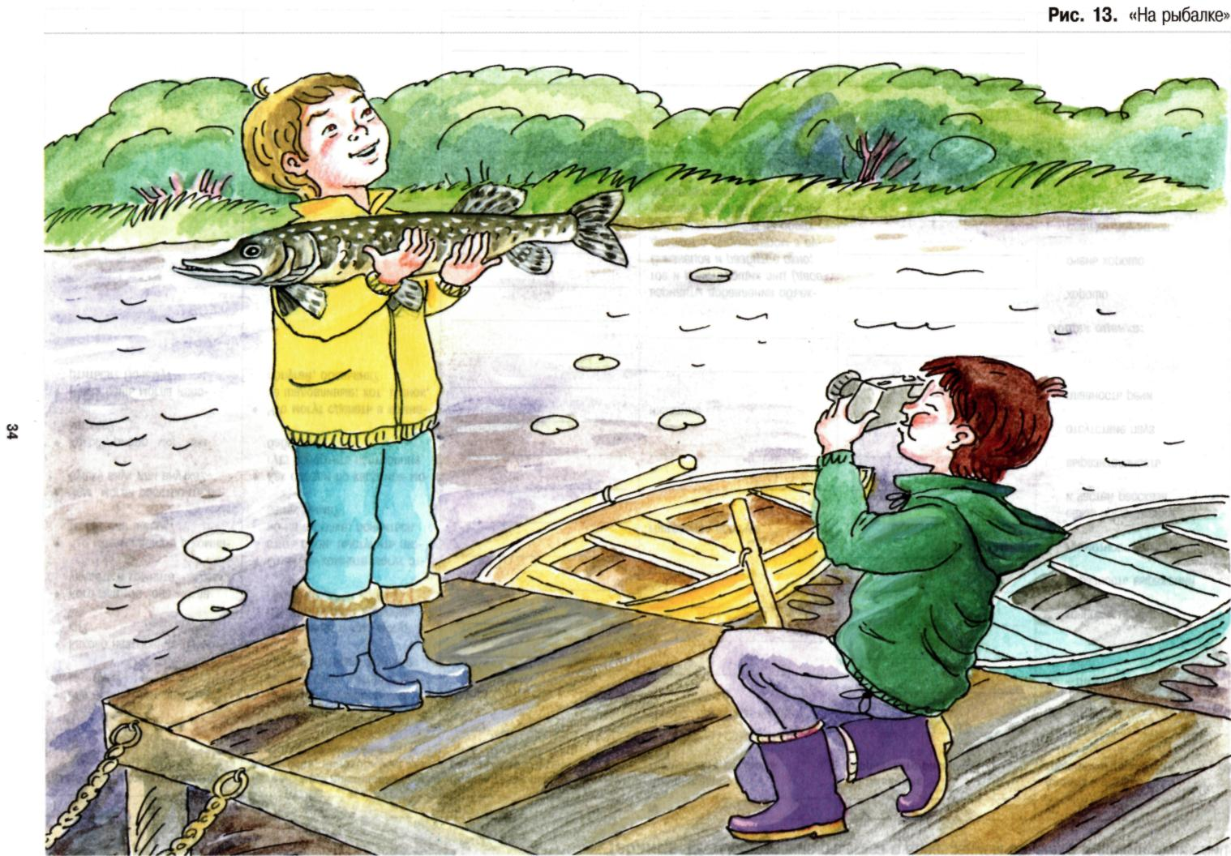
Таблица 13. Составление рассказа с изменением результата действия
Анализ содержания картины | Активизация психических процессов, необходимых для творческого рассказывания | Составление исходного рассказа по картинке | Планирование творческого рассказа | Составление творческого рассказа | Анализ и оценка творческого рассказа
- Где происходит действие картины? И в какое время?  - Куда пришли оба мальчика?  - Что каждый из них держит в руках?  - Какую рыбу поймал мальчик? (большую, сильную, скользкую).  - Как он это сделал?  - Для чего один мальчик фотографирует другого?  - Как можно назвать такую рыбалку?  - Придумай разговор между мальчиками. | - Что, кроме удочки, используется для ловли рыбы?  - Как ведет себя рыба, которую вытащили из воды? Почему?  - Для чего пойманную рыбу опускают в ведро с водой или садок?  - Кем приходятся друг другу оба мальчика?  - Откуда они прибыли на рыбалку?  - Как они добрались до реки?  - Для кого они ловят рыбу?  - Что может сделать большая, сильная, скользкая рыба, оказавшись в руках у мальчика? | ___________________ | Начало, середина, конец  Глагольная цепочка  Название  Варианты изменения результата действий (мальчик выронил рыбу и она уплыла, мальчик поскользнулся и вместе с рыбой упал в реку, щука ударила хвостом по фотоаппарату и выбила его из рук мальчика и пр.)  ___________________ | ___________________ | - наличие  - отсутствие   точность слов   образность выражений   грамотность предложений   связь предложений и частей рассказа   выразительность   отсутствие пауз   плавность речи  Общая оценка:   хорошо   очень хорошо  Следует поучиться
Творческий рассказ по картине «На рыбалке»
(с изменением результата действия)
ЗАПОЗДАЛЫЙ СНИМОК
Каждое лето друзья Денис и Максимка отдыхал и за городом. Их дачи стоял и рядом, обе не далеко от реки. Мальчики вместе гоняли на велосипедах, гуляли по лесу с собакой Диной, а иногда отправлялись на рыбалку. Друзья садились у реки, закидывали в воду удочки, а затем с напряженным вниманием следили за поплавками.
Чаще всего на крючок попадались маленькие рыбки-уклейки. Но один раз Максим еле удержал в руках свою удочку. Мальчик поймал большущую щуку. Вдвоем друзья с трудом вытащили ее из воды и сразу же решили сфотографировать добычу. Денис побежал домой за фотоаппаратом. Стоя в воде, Максим рассматривал огромную рыбину. Вдруг щука в руках мальчика дернулась, ударила хвостом и упала в воду...
Когда через несколько минут Денис вернулся к реке с фотоаппаратом, щуки он не увидел. На берегу сидел мокрый и грустный Максимка и отжимал края рубашки. Денис присел, поднес фотоаппарат к глазам и нажал кнопку.
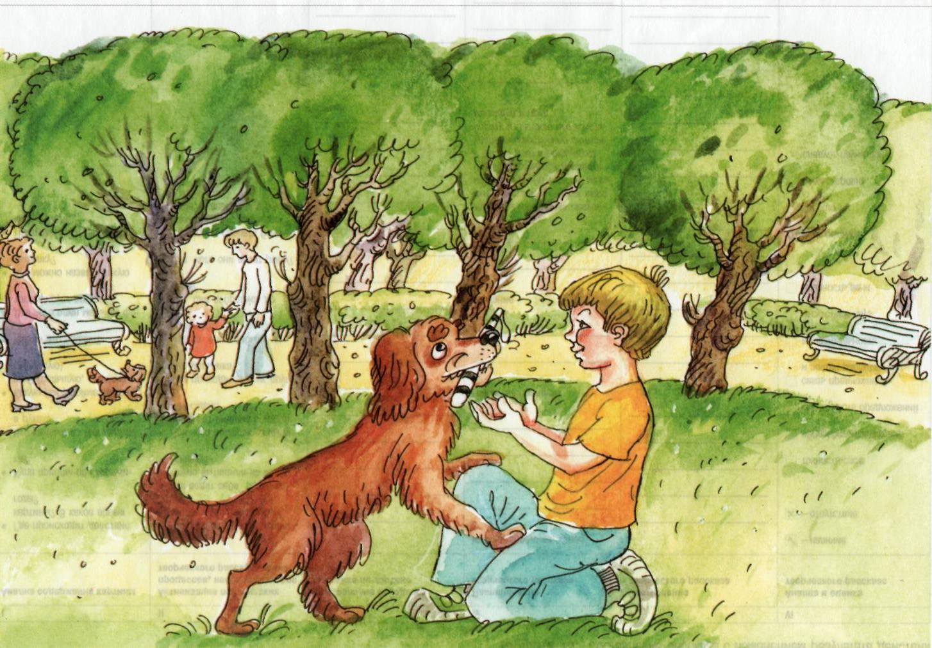
Таблица 14. Составление рассказа с изменением результата действия
Анализ содержания картины | Активизация психических процессов, необходимых для творческого рассказывания | Составление исходного рассказа по картинке | Планирование творческого рассказа | Составление творческого рассказа | Анализ и оценка творческого рассказа
- Где происходит действие картины? В какое время года?  - Что, как правило, делает собака, когда ей бросают палку?  - Что делает мальчик со своей собакой в парке?  - Какую палку собака держит в зубах? Почему она полосатая?  - Для чего к палке прикреплена ручка?  - Откуда собака взяла такую необычную палку?  - Почему мальчик удивлен?  - Что мальчик может сделать милицейским жезлом? | - Для чего хозяева дрессируют своих собак?  - Какие команды могут выполнять дрессированные собаки?  - Расскажи о выступлении дрессированных собачек в цирке.  - Откуда собака могла взять милицейский жезл?  - Сравни милицейский жезл и указку.  - Что мальчик сказал собаке, когда она принесла необычную находку?  - Что мальчик сделал? | ___________________ | Начало, середина, конец  Глагольная цепочка  Название  Варианты изменения результата действий (вслед за собакой с жезлом прибежал милиционер, собака увидела кошку и убежала за ней, принесла детскую лопатку, убежала вслед за другими собаками, мальчик увидел жезл и сам убежал от собаки, собаки с жезлом испугались хозяева других собак и др.)  ___________________ | ___________________ | - наличие  - отсутствие   точность слов   образность выражений   грамотность предложений   связь предложений и частей рассказа   выразительность   отсутствие пауз   плавность речи  Общая оценка:   хорошо   очень хорошо  Следует поучиться

Творческий рассказ по картине «Вот так палка»
(с изменением результата действия)
ПАЛКА-КОПАЛКА
Антоша и его собака Лана часто гуляли в городском парке. Там на огромной травяной лужайке, окруженной высокими деревьями, Антон дрессировал свою любимицу.
Вначале мальчик учил собаку приносить знакомый мячик. Но потом в ход пошли палки, ветки, даже игрушки. Лана быстро отыскивала брошенный предмет и добросовестно приносила его хозяину.
Как-то Антон с Ланой играли на краю лужайки. Рядом с ними гуляла женщина с малышом. Маленький мальчик только учился ходить. Смешно переступая с ноги на ногу, он вперевалку шагал к собаке.
В это время Антон бросил Лане палку. Палка улетела далеко за деревья. Послушная собака скрылась из вида и долго не возвращалась. Антон уже начал волноваться. Вдруг малыш споткнулся, упал на траву и горько заплакал. Мама взяла сына на руки, стала его успокаивать, но ничего не помогало. Малыш плакал все громче.
Наконец Лана подбежала к Антоше и положила к его ногам детскую лопатку. Малыш посмотрел на лопатку и перестал плакать.
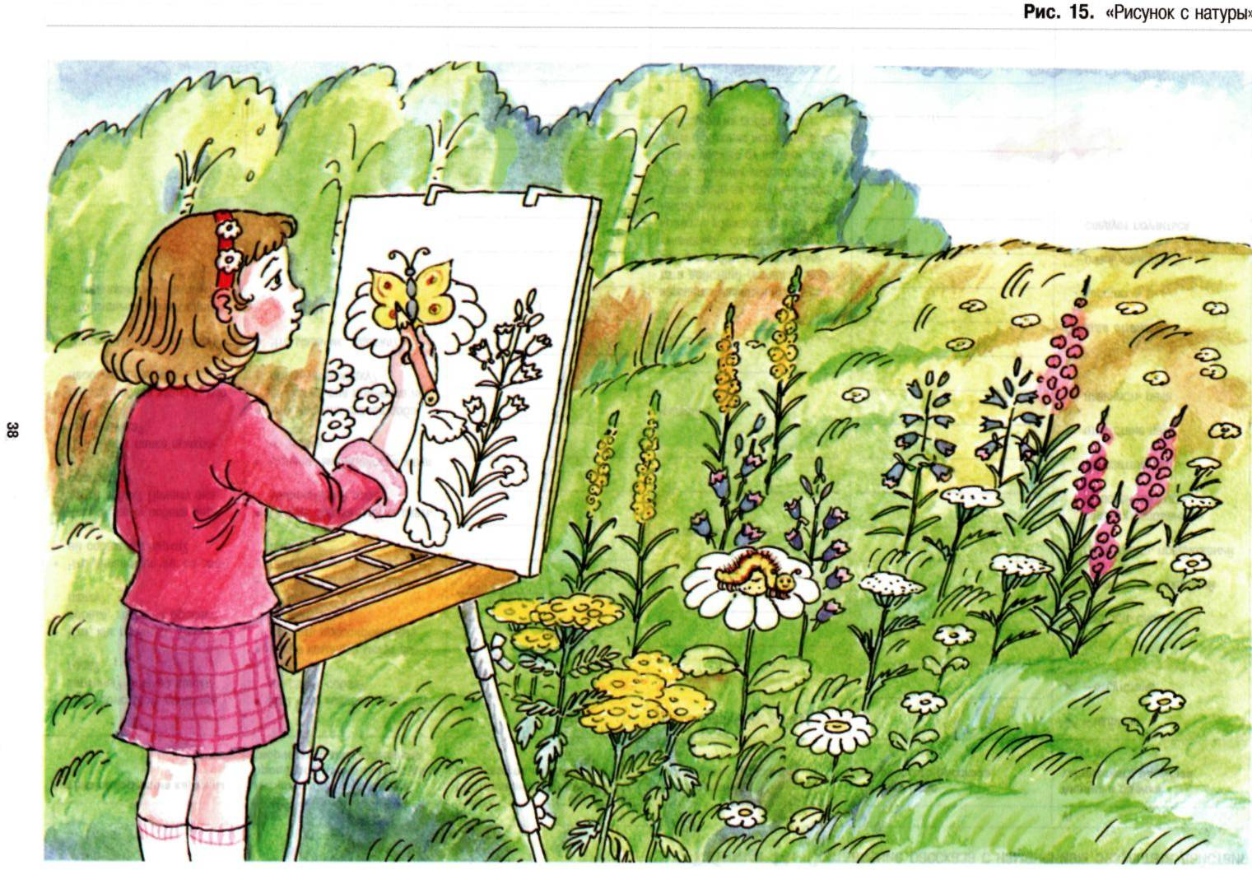
Таблица 15. Составление рассказа со сменой времени действия
Анализ содержания картины | Активизация психических процессов, необходимых для творческого рассказывания | Составление исходного рассказа по картинке | Планирование творческого рассказа | Составление творческого рассказа | Анализ и оценка творческого рассказа
- Где происходит действие картины? В какое время года?  - Где находится девочка?  - Что она рисует? Объясни название картины.  - Почему натура и рисунок девочки отличается?  - Что тебе больше нравится? Почему? | - Какие цветы можно встретить на лугу?  - Какие насекомые обитают в луговой траве?  - Что общего между гусеницей и бабочкой?  - Какая разница между лугом и полем?  - Что может сказать подошедшая подружка, глядя на рисунок девочки?  - Чем портрет отличается от пейзажа?  - Чем будет отличаться рисунок луга в разное время года? | ___________________ | Начало, середина, конец  Глагольная цепочка  Название  Варианты изменения времени действия (зима, ранняя весна, поздняя осень)  ___________________ | ___________________ | - наличие  - отсутствие   точность слов   образность выражений   грамотность предложений   связь предложений и частей рассказа   выразительность   отсутствие пауз   плавность речи  Общая оценка:   хорошо   очень хорошо  Следует поучиться

Творческий рассказ по картине «Рисунок с натуры»
(с изменением времени действия)
ЗИМНИЙ ПЕЙЗАЖ
Однажды, в начале зимы, Наташа взяла свой мольберт, кисти, краски и отправилась за город, на природу. Наташе очень хотелось нарисовать красивый зимний пейзаж. Вот и знакомая поляна! Рядом дорога, вокруг поле, вдалеке лес...
Девочка внимательно огляделась и расстроилась. Около дороги валялся мусор, снег был грязным и тусклым, а лес голым и мрачным. Немного подумав, маленькая художница решила слегка приукрасить пейзаж. Она установила свой мольберт недалеко от дороги и взялась за кисть.
Совсем скоро на картине Наташи вместо голых деревьев появились зеленые пушистые ели. Снег на поляне стал чистым, сверкающим. С него исчезли и грязь, и банки, и бутылки. В центре поляны, как по взмаху волшебной палочки, выросла тонкая рябина. Вся она была увешана красными ягодами. На ветках деревьев сидели не серые, невзрачные воробьи, а красногрудые снегири!
Посмотрела Наталья на картину и с гордостью сказала: «Вот что значит настоящий художник!»
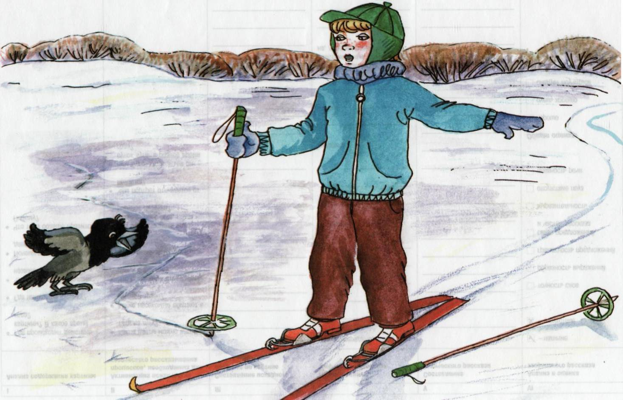
Таблица 16. Составление рассказа со сменой времени действия
Анализ содержания картины | Активизация психических процессов, необходимых для творческого рассказывания | Составление исходного рассказа по картинке | Планирование творческого рассказа | Составление творческого рассказа | Анализ и оценка творческого рассказа
- Где происходит действие картины? В какое время года?  - Чем зимой покрываются реки?  - Когда лед может оказаться непрочным?  - Где идет мальчик?  - На чем он переходит реку?  - Почему мальчик испуган?  - Что он увидел на льду?  - Чем опасен переход по тонкому льду? | - Как (на санках или лыжах) удобнее двигаться по глубокому снегу? Почему?  - На чем (лыжах или коньках) удобнее двигаться по льду? Почему?  - Чем отличается лед на реке или лед на катке?  - Для чего мальчик переходит реку? Почему он один?  - Кто может помочь мальчику?  - О чем думает ворона?  - Что и кому может крикнуть мальчик?  - Как мальчик сможет передвигаться через реку летом?  - Как измениться картина, если ее действие будет происходить в другое время года? | ___________________ | Начало, середина, конец  Глагольная цепочка  Название  Варианты изменения времени действия (зима, ранняя весна, осень)  ___________________ | ___________________ | - наличие  - отсутствие   точность слов   образность выражений   грамотность предложений   связь предложений и частей рассказа   выразительность   отсутствие пауз   плавность речи  Общая оценка:   хорошо   очень хорошо  Следует поучиться

Творческий рассказ по картине «Прогулка на лыжах»
(с изменением времени действия)
СЕРДИТЫЙ СТОРОЖ
Как-то летом, в выходной день, Ванюша с родителями отправился за город. Их старенькая машина остановилась в красивом месте у реки.
За рекой виднелось поле, а на нем стройными рядами вытянулись клубничные грядки. «Вот здорово! Клубнички поедим!»—потирая руки, воскликнул Ваня. Но мама тут же возразила сыну: «Не вздумай! Поле охраняется! Позору не оберешься!».
После обеда родители уснули, а Ваня, не послушав маму, прихватил с собой корзинку и отправился к реке. Речная вода оказалась чистой, но ужасно холодной. Видимо, из-за быстрого течения она не успевала согреваться.
Ванюшка, широко расставив руки, осторожно ступал по каменистому дну. Берег был совсем близко. Еще несколько шагов и вот она — любимая ягода, такая ароматная, сладкая, вкусная!...
Но вдруг Ванину ногу пронзила боль. Мальчик, забыв об осторожности, закричал на всю округу: «Мама-а-а-а!».
Не только мама, но и папа тут же примчались на Ванин крик. Мама в испуге схватилась за голову. А папа поднял Ванюшу на руки, и все увидели, что к его ноге прицепился большущий зеленый рак. Отцепив рака, папа сказал сыну: «Видишь, какой на этом поле сердитый сторож?», и засмеялся.

